RINGKASAN MATERI KULIAH (RMK)
Statement of Cash Flows
Wolk, Dodd & Rozycki — Accounting Theory: Conceptual Issues in a Political and Economic Environment, 9th ed., Chapter 13 (SAGE, 2017)
Mata Kuliah: Pelaporan Keuangan Korporat (MNK202)
Kelompok 2
NIM | Nama
122501039 | Satriyo Nugroho
122501048 | Mario Da Costa
122501067 | Amelda Putri Zhany Wiguna
122501078 | Ahmad Ramadhan
122501084 | Nida Nur Cahyati
122501094 | Priska Putri Parungky

1. Pendahuluan: Kas, Bukan Laba, yang Membayar Tagihan
Adegan pembuka musikal karya Meredith Willson, The Music Man, menempatkan penonton di dalam gerbong kereta menuju River City, Iowa, di mana sekelompok penjual berseru: "Cash for the merchandise, cash for the button hooks…" Tuntutan mereka mengandung tesis akuntansi yang paling mendasar: tagihan, investasi, utang, dan dividen pada akhirnya dibayar dengan kas, bukan laba. Perusahaan yang gagal menghasilkan kas yang cukup menghadapi kepunahan — sesederhana itu. Yang tidak sederhana adalah cara terbaik menyampaikan arus kas historis kepada pengguna laporan keuangan, dan mengatasi kerumitan itulah yang menjadi misi bab ini.
Kemajuan menuju misi tersebut dapat dilacak melalui busur historis yang singkat namun bermakna. Pada 1971, Accounting Principles Board (APB) mewajibkan Statement of Changes in Financial Position (SCFP) — laporan funds flow yang melaporkan perubahan saldo aset, liabilitas, dan ekuitas. Namun SCFP bersandar pada konsep dana yang luas dan tidak seragam. Maka pada 1987, FASB menggantikannya dengan Statement of Cash Flows (SCF) melalui SFAS No. 95 — transisi yang mencerminkan pergeseran FASB menuju pelaporan berbasis kas sebagai suplemen penting atas laporan laba rugi dan neraca berbasis akrual. Pergeseran inilah yang membentuk arsitektur SCF dan sekaligus menentukan kekurangan-kekurangannya.
RMK ini mengikuti urutan analitis bab: dari konstruksi dan motivasi SCFP, lalu ke tujuan SCF, kemudian ke struktur SCF beserta dua masalah besarnya — masalah nonarticulation yang ditimbulkan metode tidak langsung (indirect method), dan masalah klasifikasi yang melekat pada trikotomi FASB antara aktivitas operasi, investasi, dan pendanaan. Setelah kerangka konseptual itu dipahami, pembahasan beralih ke kegunaan analitis SCF bagi berbagai pengguna, lalu ke free cash flow (FCF) sebagai ukuran non-GAAP yang lahir sebagian akibat keterbatasan SCF, dan diakhiri dengan tinjauan riset teoritis dan empiris serta rekomendasi perbaikan.

2. Statement of Changes in Financial Position (SCFP) dan Pendahulunya
Sebelum memahami Statement of Cash Flows (SCF) secara utuh, perlu dipahami terlebih dahulu pendahulunya, yakni funds flow statement. Dalam laporan tersebut, seluruh akun modal kerja (working capital accounts) didefinisikan sebagai fund balance — saldo dana yang mewakili sumber daya likuid dan siap pakai perusahaan. Tujuan laporan ini sangat spesifik: menunjukkan bagaimana saldo dana meningkat akibat laba dan sumber-sumber lain, serta menurun akibat rugi dan berbagai penggunaan lain. Dengan demikian, funds flow bukan sekadar istilah teknis, melainkan representasi konseptual dari likuiditas operasional entitas — gambaran tentang seberapa luwes perusahaan dalam memenuhi kewajiban jangka pendek dan mendanai aktivitas hariannya.
SCFP sendiri merupakan penerus langsung dari funds flow statement, dan kehadirannya diatur secara formal melalui APB Opinion No. 19, yang menetapkan tiga tujuan pelaporan: pertama, melengkapi pengungkapan perubahan posisi keuangan (complete the disclosure of changes in financial position); kedua, meringkas aktivitas pendanaan dan investasi (summarize financing and investing activity); dan ketiga, melaporkan funds flow dari operasi (report funds flow from operations). Yang perlu ditekankan di sini adalah alasan mengapa ketiga informasi tersebut tidak dapat diperoleh langsung dari laporan laba rugi dan neraca komparatif: masalahnya terletak pada cara data diagregasi (the manner in which data are aggregated). Laporan laba rugi mencerminkan hasil bersih, bukan arus keluar-masuk sumber daya; sedangkan neraca komparatif memperlihatkan selisih saldo, bukan mekanisme terjadinya perubahan. SCFP mengisi kekosongan itu dengan menyajikan klasifikasi dan pelaporan transaksi akuntansi dengan cara yang berbeda dari kedua laporan tersebut.
Hal ini membawa kita pada karakter paling mendasar dari SCFP: ia adalah laporan yang bersifat derivatif (derivative financial statement). Disebut derivatif karena SCFP bergantung sepenuhnya pada definisi dan pengukuran elemen akuntansi yang berasal dari dua laporan lain — laporan laba rugi dan neraca. SCFP tidak menghasilkan pengukuran baru; ia menyusun ulang dan mereorganisasi data yang sudah ada ke dalam klasifikasi yang lebih informatif terkait pergerakan sumber daya. Sifat derivatif ini sekaligus menjadi keterbatasannya: kualitas informasi dalam SCFP tidak bisa melampaui kualitas informasi dalam laporan yang menopangnya. Logika dasar yang menopang seluruh bangunan SCFP dapat diringkas melalui identitas berikut.
(13.1)
transaction credits = transaction debits
Identitas (13.1) menegaskan bahwa seluruh transaksi akuntansi dapat dipetakan ke dalam dua seksi yang saling menyeimbangkan. Transaction credits — atau sumber sumber daya (sources of resources) — timbul dari kenaikan ekuitas dan penurunan aset. Kenaikan ekuitas mencerminkan pendanaan dari sumber eksternal, seperti penerbitan utang dan saham, maupun dari sumber internal, seperti laba bersih dan hasil pelepasan aset. Sebaliknya, transaction debits — atau penggunaan sumber daya (uses of resources) — timbul dari penurunan ekuitas dan kenaikan aset. Penurunan ekuitas mencerminkan berkurangnya kapasitas pendanaan perusahaan, mencakup pelunasan utang, pembelian saham treasuri, pembayaran dividen, dan rugi bersih. Kenaikan aset pun merupakan penggunaan sumber daya karena sumber daya yang tersedia berkurang akibat transaksi debit tersebut. Dengan kata lain, setiap pergerakan dalam posisi keuangan perusahaan, tanpa pengecualian, dapat ditempatkan di salah satu sisi dari identitas ini.
Struktur baku yang mengoperasionalkan identitas tersebut ditampilkan dalam Exhibit 13.1 berikut, yang menyajikan sistem klasifikasi transaction debits dan transaction credits secara lengkap.
Sources of Resources (transaction credits)
1. Increases to the "fund balance" accounts
a. From net income
b. From other sources
2. Other sources of resources
3. Decrease, if any, in the fund balance for the period
Uses of Resources (transaction debits)
1. Decreases to the "fund balance" accounts
a. From net losses
b. From other sources
2. Other uses of resources
3. Increase, if any, in the fund balance for the period
Exhibit 13.1 — Standard Format of the Statement of Changes in Financial Position (Wolk, Dodd & Rozycki, 2017, Ch. 13)
Exhibit 13.1 memperlihatkan bagaimana SCFP tumbuh dari funds flow statement yang lebih sempit. Laporan funds flow lama hanya mencakup transaksi yang tercantum pada butir 1a dan 1b — yakni perubahan pada akun-akun dana, baik yang berasal dari laba/rugi bersih maupun dari sumber/penggunaan lain yang memengaruhi saldo dana. Dengan menambahkan transaksi pada butir 2 — yakni transaksi yang tidak menyentuh akun dana sama sekali — terbentuklah SCFP yang bersifat all-inclusive atau all-resources: sebuah ringkasan komprehensif dari seluruh perubahan posisi keuangan, bukan hanya perubahan pada saldo dana. Transaksi yang masuk kategori butir 2 ini umumnya berkaitan dengan aktivitas investasi dan pendanaan yang tidak melewati akun dana, contohnya konversi utang konversi menjadi saham biasa (conversion of convertible debt to common stock), penerbitan saham untuk aset nonmoneter (stock issued for nonmonetary assets), dividen yang dibayarkan dalam bentuk properti (dividends paid in property rather than cash), dan pertukaran aset nonmoneter (nonmonetary exchanges of assets). APB Opinion No. 19 secara tegas memilih pendekatan all-inclusive ini, sehingga SCFP menjadi lebih luas cakupannya dibandingkan pendahulunya. Meski demikian, laporan funds flow lama tetap "termuat" di dalam SCFP, tersembunyi di balik butir 1a dan 1b.
Dalam menyusun SCFP, APB Opinion No. 19 mengizinkan fleksibilitas dalam mendefinisikan akun-akun yang membentuk saldo dana (fund balance accounts), dengan empat pilihan yang diperkenankan: kas; kas ditambah near cash — mencakup surat berharga jangka pendek dan investasi temporer lain; quick assets; dan modal kerja (working capital). Fleksibilitas ini tidak bersifat netral dari sisi biaya produksi laporan. Ketika dana didefinisikan sebagai kas, banyak transaksi akuntansi yang tidak memengaruhi kas sama sekali menjadi transaksi nonfund yang harus dilaporkan secara terpisah — menambah beban penyusunan yang signifikan. Sebaliknya, ketika modal kerja (net working capital) dipilih sebagai definisi dana, transaksi nonfund nyaris terbatas hanya pada transaksi nonmoneter, sehingga jumlah item yang harus dilaporkan secara terpisah jauh lebih sedikit. Inilah alasan ekonomis di balik pilihan mayoritas perusahaan: definisi modal kerja meminimalkan biaya penyusunan SCFP, dan mengingat APB Opinion No. 19 memberikan keleluasaan pada poin ini, sebagian besar entitas memilih net working capital sebagai definisi dana mereka.
Pengakuan atas pentingnya SCFP berkembang secara bertahap. Pada tahun 1963, APB Opinion No. 3 baru sekadar menganjurkan penyertaan SCFP dalam laporan tahunan — sifatnya rekomendasi, bukan kewajiban. Perubahan signifikan terjadi pada 1971, ketika Securities and Exchange Commission (SEC) mewajibkan penyertaan SCFP untuk statutory filings. Merespons langkah SEC tersebut, APB pada tahun yang sama menerbitkan APB Opinion No. 19 yang menjadikan SCFP wajib bagi seluruh pelaporan keuangan. Garis waktu ini menggambarkan bagaimana tekanan regulator, bukan kesadaran sukarela, yang mengakselerasi adopsi laporan ini. Pertanyaan yang kemudian muncul adalah: jika SCFP sudah memadai, mengapa kemudian beralih ke SCF berbasis kas? Motivasi pergeseran itu — yang berkaitan erat dengan keterbatasan konsep modal kerja sebagai ukuran likuiditas — menjadi pokok bahasan bagian berikutnya.

3. Motivasi Menuju Laporan Arus Kas
Pertanyaan yang mengawali bagian ini bersifat fundamental: apa yang mendorong FASB untuk menemukan kembali akuntansi berbasis kas sebagai suplemen penting laporan keuangan berbasis akrual, dan mengapa arus kas kemudian menggantikan konsep yang lebih umum — yakni funds flow dan changes in financial position? Dalam deliberasi FASB yang berujung pada adopsi Statement of Cash Flows (SCF), sebuah konsensus terbentuk: dana harus didefinisikan sebagai kas, bukan sebagai net working capital. Konsensus ini bukan sekadar preferensi teknis; ia mencerminkan pengakuan kolektif bahwa net working capital gagal memenuhi janjinya sebagai ukuran likuiditas yang andal.
Kegagalan itu bersumber dari tiga kelemahan yang saling memperkuat. Pertama, deferred charges dan deferred credits — akun-akun yang mencerminkan tangguhan beban maupun pendapatan — turut masuk ke dalam penghitungan net working capital, padahal keduanya sama sekali tidak memiliki konsekuensi arus kas. Masuknya akun-akun ini mendistorsi gambaran likuiditas karena angka yang dihasilkan mencakup item yang tidak pernah bergerak sebagai kas nyata. Kedua, konversi aset lancar menjadi kas dapat memakan waktu satu tahun atau bahkan lebih pada perusahaan dengan siklus operasi yang panjang — misalnya industri manufaktur berat atau perkebunan — sehingga "current" dalam aset lancar tidak serta-merta berarti "segera tersedia sebagai kas". Ketiga, pos seperti persediaan dicatat atas dasar biaya (cost basis) dan karenanya tidak secara eksplisit mengukur potensi arus kas nyata yang melekat pada persediaan tersebut; harga pasar atau nilai realisasi bersih bisa sangat berbeda dari angka yang tercantum di neraca.
Di tengah ambiguitas yang ditimbulkan ketiga kelemahan itu, pelaporan kas menawarkan keterusterangan yang tidak dimiliki oleh net working capital. Daya tariknya terletak pada interpretasi literalnya: "cash is cash is cash" — kas adalah kas, tanpa lapisan estimasi, tangguhan, atau konvensi penilaian yang dapat mengaburkan makna. Kesederhanaan konseptual inilah yang menjadi jembatan menuju bagian berikutnya, di mana tujuan-tujuan pelaporan arus kas bagi para pengguna laporan keuangan dirumuskan secara eksplisit.

4. Tujuan Pelaporan Keuangan dan Tujuan SCF
SFAC No. 1 menetapkan tiga tujuan umum pelaporan keuangan. Tujuan pertama, yang dirumuskan dengan sangat luas, adalah bahwa pelaporan keuangan harus menyediakan informasi berguna bagi investor dan kreditor — baik yang sudah ada maupun yang potensial — serta pengguna lain, dalam rangka pengambilan keputusan investasi, kredit, dan keputusan serupa yang rasional (decision-usefulness). Dari tujuan umbrella ini lahir dua tujuan lebih spesifik: pertama, pelaporan informasi tentang sumber daya neto entitas beserta perubahannya; dan kedua, pelaporan informasi yang berguna dalam menilai arus kas masa depan. Kedua tujuan turunan inilah yang pada 1980-an menggerakkan FASB mengadopsi SCF sebagai komponen laporan keuangan wajib — sebuah keputusan yang berakar langsung dari pengakuan bahwa laporan akrual saja tidak cukup memvisualisasikan potensi kas entitas.
SFAC No. 5 mempertegas fungsi SCF dengan mengklasifikasikan informasi yang dikandungnya ke dalam tiga domain sekaligus: pertama, aktivitas entitas menghasilkan kas melalui operasi — untuk melunasi utang, membagikan dividen kepada pemegang saham, atau melakukan reinvestasi guna mempertahankan maupun memperluas kapasitas operasi; kedua, aktivitas pendanaan entitas, mencakup baik utang maupun ekuitas; dan ketiga, aktivitas investasi dan pembelanjaan kasnya. Lebih lanjut, SFAC No. 5 menegaskan empat kegunaan penting informasi arus kas kini: menilai likuiditas, fleksibilitas keuangan, profitabilitas, dan risiko. Dengan demikian, SCF bukan sekadar pelengkap laporan laba rugi — ia adalah lensa independen yang memungkinkan pengguna mengamati kualitas dan keberlanjutan kas dari setiap dimensi aktivitas bisnis.
Discussion memorandum FASB sebelumnya merumuskan enam manfaat data arus kas sebagai suplemen pengungkapan. Keenam manfaat ini — menyediakan umpan balik atas arus kas aktual; mengidentifikasi hubungan antara laba akuntansi dan arus kas; memberikan informasi tentang quality of income; memperbaiki komparabilitas informasi laporan keuangan; membantu menilai fleksibilitas dan likuiditas; serta membantu memprediksi arus kas masa depan — pada hakikatnya membentuk satu argumen utuh. Benang merah keenamnya adalah ini: seluruhnya, tanpa kecuali, merespons keterbatasan inheren akuntansi akrual. Akrual, dengan segala kelebihannya dalam mengukur kinerja ekonomi, tetap memuat sejumlah besar penundaan (deferrals) dan akruan (accruals) yang tidak mengalirkan kas; data arus kas hadir bukan sebagai pengganti akrual, melainkan sebagai suplemen yang mengisi kekosongan informasional tersebut.
Quality of income adalah salah satu konsep paling operasional dalam kerangka ini. Istilah ini, yang dipakai luas di kalangan analis keuangan, mendeskripsikan derajat korelasi antara laba akuntansi dan arus kas operasi: semakin tinggi korelasi tersebut, semakin tinggi kualitas laba. Konsep ini mencerminkan kesadaran bahwa laba akuntansi mengandung banyak akruan dan tangguhan nonkas, sehingga ia tidak selalu merupakan indikator likuiditas yang andal. Berkaitan dengan komparabilitas (butir keempat), cash flow from operations tunduk pada lebih sedikit pilihan kebijakan akuntansi yang arbitrer dibandingkan pengukuran laba — hasilnya lebih seragam, dan kesenjangan komparabilitas antar-perusahaan yang ditimbulkan oleh fleksibilitas pilihan kebijakan akuntansi menjadi lebih sempit. Inilah daya tarik kejelasan dan langsung (clarity and directness) yang dimiliki data kas dibandingkan keabstrakan laba akrual.
Fleksibilitas keuangan — kemampuan entitas beradaptasi terhadap situasi dan peluang baru — berbeda secara konseptual dari likuiditas, yang didefinisikan sebagai kemampuan mengonversi aset ke kas dengan cepat tanpa kerugian. Kedua kapasitas ini, secara langsung maupun tidak, tercermin dalam SCF. Klaim bahwa neraca memberikan informasi likuiditas yang setara harus dipertanyakan secara kritis: sistem klasifikasi lancar–tak lancar neraca sesungguhnya merupakan panduan likuiditas yang buruk. Beberapa pos lancar adalah beban atau kredit yang ditangguhkan (deferred charges and credits) yang tidak memiliki konsekuensi kas di masa depan. Persediaan, meski diklasifikasikan lancar, tidak serta-merta terkonversi menjadi kas; konversinya bergantung pada siklus operasi yang bisa memanjang jauh melewati satu tahun. Lebih jauh, atribut pengukuran yang dilaporkan di neraca umumnya bukan net realizable value, sehingga tidak memungkinkan penentuan berapa kas yang sesungguhnya dapat diperoleh dari aset tersebut. Dalam esensinya, neraca tidak lebih dari "peringkat likuiditas yang kasar" (crude ranking of liquidity) — ia hampir tidak mengungkapkan apa pun tentang kemampuan operasi menghasilkan kas secara nyata. SCF, sebaliknya, memberikan wawasan langsung tentang cash-generating potential dari operasi perusahaan.
Sistem exit-price accounting yang diuraikan dalam Appendix 1-A buku teks dimaksudkan untuk mengukur fleksibilitas entitas dari sudut pandang jumlah kas yang dapat direalisasikan dari likuidasi aset secara tidak dipaksa. Namun bahkan pengukuran exit-price hanyalah indikator kasar fleksibilitas dan likuiditas, karena yang pada akhirnya menentukan kedua kapasitas tersebut adalah kecepatan konversi aset, bukan semata nilai konversinya. Di samping itu, entitas pada umumnya menambah modal secara inkremental — melalui utang baru, penerbitan ekuitas, atau arus kas internal — dan bukan dengan menjual aset produktifnya. Akhirnya, butir keenam discussion memorandum berkaitan dengan prediksi: secara logis masuk akal bahwa data arus kas historis berguna untuk memprediksi arus kas masa depan. Namun literatur belum memberikan jawaban tuntas apakah arus kas, funds flow, atau laba akuntansi merupakan prediktor terbaik, dan berapa horizon prediksi yang paling relevan. Di sinilah filosofi expanded disclosure mengambil posisi normatif: bila ada keraguan tentang kegunaan suatu informasi, entitas sebaiknya tetap mengungkapkannya — biaya pengungkapan yang relatif rendah tidak sepadan dengan kehilangan informasi yang berpotensi berguna bagi pengguna laporan keuangan.

5. Struktur SCF: Trikotomi Operasi–Investasi–Pendanaan
Statement of Cash Flows (SCF) menggantikan Statement of Changes in Financial Position (SCFP) yang bertumpu pada kerangka biner sources and uses of funds — mekanisme yang bekerja secara mekanis mengikuti hubungan debit–kredit tanpa mampu membedakan mengapa suatu penerimaan atau pengeluaran terjadi. SCF melampaui keterbatasan itu dengan mengklasifikasikan seluruh penerimaan dan pembayaran kas ke dalam trikotomi: aktivitas operasi, investasi, dan pendanaan. Organisasi tiga-arah ini menghasilkan konsistensi kategorisasi yang lebih tinggi dan komparabilitas antara entitas yang lebih besar dibandingkan format SCFP terdahulu.
Standar mendefinisikan kas sebagai kas fisik di tangan atau rekening giro yang dapat ditarik seketika, ditambah cash equivalents — investasi jangka pendek yang sangat likuid dan dapat dikonversi menjadi jumlah kas yang sudah diketahui. Sejalan dengan semangat all-inclusive yang dirintis APB Opinion No. 19, SFAS No. 95 mewajibkan transaksi investasi dan pendanaan nonkas (noncash investing and financing transactions) tetap dilaporkan sebagai suplemen SCF — baik dalam skedul maupun narasi. Ketentuan ini menjamin bahwa seluruh debit dan kredit transaksi perusahaan terpresentasi, sehingga tidak ada aktivitas ekonomi yang tersembunyi di luar tubuh laporan.
Kendati demikian, konsensus di dalam FASB tidaklah bulat. Tiga dari tujuh anggota menyatakan dissent terhadap SFAS 95, khususnya tentang penempatan bunga dan dividen yang diterima serta bunga yang dibayar. Standar — dalam ¶22 — menempatkan bunga dan dividen yang diterima di aktivitas operasi; ¶23 memperlakukan bunga yang dibayar juga sebagai biaya operasi. Para penyuara dissent berargumen bahwa bunga dan dividen yang diterima merupakan imbalan atas keputusan investasi dan semestinya masuk aktivitas investasi, sementara bunga yang dibayar mencerminkan biaya modal pinjaman yang lebih tepat diklasifikasikan sebagai aktivitas pendanaan — posisi yang selaras dengan pemikiran mutakhir disiplin keuangan (finance discipline). Dissent ini bukan sekadar catatan prosedural; ia menanam benih masalah klasifikasi yang akan dibahas lebih rinci pada bagian 8.
SFAS 95 selanjutnya mengizinkan dua cara menyajikan arus kas dari aktivitas operasi — metode langsung (direct method) dan metode tidak langsung (indirect method) — pilihan yang menjadi pokok bagian berikutnya.

6. Metode Langsung versus Metode Tidak Langsung
SFAS No. 95 memberi penyaji laporan keuangan pilihan antara dua cara menyajikan arus kas dari aktivitas operasi: metode langsung (direct method) dan metode tidak langsung (indirect method), yang juga dikenal sebagai rekonsiliasi (reconciliation method). Kedua cara ini bukan sekadar variasi presentasi yang setara — keduanya mencerminkan dua filosofi pelaporan yang berbeda tentang informasi apa yang paling berguna bagi pengguna laporan, sehingga perbedaan di antara keduanya menyentuh inti pertanyaan biaya-versus-manfaat informasi akuntansi.
Secara definitif, metode langsung melaporkan arus kas literal yang mengikuti klasifikasi laporan laba rugi: kas yang diterima dari pelanggan, kas yang dibayarkan kepada pemasok dan karyawan, kas dividen yang diterima dari afiliasi, kas bunga yang diterima dan dibayarkan, kas pajak penghasilan yang dibayarkan, dan pos-pos tunai lainnya — masing-masing disajikan sebagai baris tersendiri. Pendekatan ini menghasilkan seksi operasi yang secara langsung merefleksikan bagaimana uang bergerak masuk dan keluar dari bisnis inti perusahaan. Sebaliknya, metode tidak langsung tidak memulai dari pergerakan kas itu sendiri, melainkan dari laba bersih akrual. Dari titik awal laba tersebut, metode ini melakukan serangkaian penyesuaian sistematis — menambahkan kembali beban nonkas seperti depresiasi dan amortisasi (depreciation and amortization) serta penyisihan kerugian piutang (provision for losses on accounts receivable), mengeluarkan keuntungan atau kerugian yang bukan berasal dari operasi (karena nilainya telah terklasifikasi di seksi investasi), menyesuaikan laba yang belum terdistribusi dari entitas afiliasi, dan memperhitungkan perubahan dalam komponen modal kerja bersih — sehingga pada akhirnya laba akrual ditransformasi menjadi padanannya dalam denominasi kas.
Titik kritis yang sering luput dari perhatian adalah bahwa meskipun jalur informasi kedua metode berbeda, angka yang dihasilkan adalah identik. Keduanya bermuara pada satu angka yang sama: arus kas neto dari aktivitas operasi. Hal ini bukan kebetulan — ia merupakan konsekuensi matematis dari hubungan accrual-to-cash: apapun yang tidak terkait dengan kas yang masuk dalam laba akrual, pada akhirnya dapat diidentifikasi dan dieliminasi melalui penyesuaian metode tidak langsung, sehingga menghasilkan angka yang sama persis dengan yang dihitung secara langsung dari arus kas aktual.
FASB secara eksplisit menyatakan preferensinya terhadap metode langsung karena metode ini melaporkan lebih banyak informasi bagi pengguna laporan. Namun dalam proses penyusunan standar — baik pada tahap exposure draft maupun dalam standar final SFAS 95 — FASB mengakui argumen biaya yang diajukan oleh preparers: tidak semua perusahaan menata catatan akuntansinya sedemikian rupa sehingga data yang diperlukan metode langsung tersedia secara langsung. Mengharuskan metode langsung berarti mewajibkan sebagian besar perusahaan untuk mengubah sistem pembukuan mereka — sebuah beban yang dinilai terlalu tinggi untuk dipaksakan melalui standar. Yang menarik dan tidak disebutkan secara eksplisit oleh FASB adalah bahwa dalam praktik aktual, ketika metode tidak langsung digunakan, biasanya terdapat satu angka penyeimbang — plug number — di suatu tempat dalam SCF untuk membuat keseluruhan angka menjadi balance. Keberadaan plug number ini merupakan konsekuensi pragmatis dari sistem pencatatan yang tidak dirancang mengikuti alur metode rekonsiliasi secara murni.
Satu kewajiban pelaporan yang perlu dipahami dengan tepat adalah: jika metode langsung yang dipilih, standar mewajibkan penyusunan skedul terpisah yang merekonsiliasi arus kas operasi neto dengan laba bersih — sehingga skedul metode tidak langsung pada hakikatnya selalu hadir, baik sebagai laporan mandiri maupun sebagai suplemen laporan metode langsung. Dengan kata lain, memilih metode langsung bukan berarti terbebaskan dari kewajiban rekonsiliasi; ia hanya berarti mempersembahkan dua jendela pandang sekaligus. Beberapa anggota FASB menilai bahwa diperbolehkannya penggunaan metode tidak langsung sebagai laporan utama menghambat pemahaman pengguna dan menurunkan kualitas pelaporan keuangan secara keseluruhan.
Untuk melihat bagaimana metode langsung bekerja dalam angka yang konkret, perhatikan Exhibit 13.2 berikut — laporan SCF Company M untuk tahun fiskal berakhir 31 Desember 2000, yang disusun sesuai SFAS No. 95 menggunakan metode langsung.
COMPANY M — Consolidated Statement of Cash Flows, For the Year Ended December 31, 2000
Increase (Decrease) in Cash and Cash Equivalents
Cash flows from operating activities
Cash received from customers | $13,850
Cash paid to suppliers and employees | (12,000)
Dividend received from affiliate | 20
Interest received | 55
Interest paid (net of amount capitalized) | (220)
Income taxes paid | (325)
Insurance proceeds received | 15
Cash paid to settle lawsuit for patent infringement | (30)
Net cash provided by operating activities | $1,365
Cash flows from investing activities
Proceeds from sale of facility | $600
Payment received on note for sale of plant | 150
Capital expenditures | (1,000)
Payment for purchase of Company S, net of cash acquired | (925)
Net cash used in investing activities | $(1,175)
Cash flows from financing activities
Net borrowings under line-of-credit agreement | $300
Principal payments under capital lease obligation | (125)
Proceeds from issuance of long-term debt | 400
Proceeds from issuance of common stock | 500
Dividends paid | (200)
Net cash provided by financing activities | $875
Net increase in cash and cash equivalents | $1,065
Cash and cash equivalents at beginning of year | 600
Cash and cash equivalents at end of year | $1,665
Exhibit 13.2 — Illustration of the SCF in Accordance With SFAS No. 95 (Direct Method), Company M, FY 2000 (Wolk, Dodd & Rozycki, 2017, Ch. 13)
Exhibit 13.2 menampilkan trikotomi secara penuh. Pada seksi operasi, baris pertama mencatat kas yang diterima dari pelanggan sebesar $13.850 — angka bruto yang mencerminkan realisasi kas dari penjualan, bukan pendapatan akrual. Dari jumlah itu dikurangkan kas yang dibayarkan kepada pemasok dan karyawan sebesar $(12.000). Pos-pos operasi lainnya menyempurnakan gambar: dividen yang diterima dari afiliasi $20, bunga yang diterima $55, bunga yang dibayarkan (dikurangi jumlah yang dikapitalisasi) $(220), pajak penghasilan yang dibayarkan $(325), hasil asuransi yang diterima $15, serta kas yang dibayarkan untuk menyelesaikan gugatan pelanggaran paten $(30). Seluruh komponen ini berjumlah menjadi kas neto dari aktivitas operasi sebesar $1.365. Di luar seksi operasi, seksi investasi menghasilkan arus kas neto sebesar $(1.175) — didominasi oleh pembayaran akuisisi Company S sebesar $(925) bersih dari kas yang diperoleh, pengeluaran modal $(1.000), diimbangi oleh hasil penjualan fasilitas $600 dan penerimaan cicilan wesel $150. Seksi pendanaan menyumbang arus kas neto positif sebesar $875, yang merupakan kombinasi dari pinjaman bersih di bawah perjanjian kredit $300, pembayaran pokok capital lease $(125), hasil penerbitan utang jangka panjang $400, hasil penerbitan saham biasa $500, dan pembayaran dividen $(200). Menggabungkan ketiga seksi: $1.365 + $(1.175) + $875 = $1.065, yang identik dengan kenaikan kas dan setara kas yang terekam dari saldo awal $600 ke saldo akhir $1.665.
Kini perhatikan Exhibit 13.3, yang menampilkan jalur alternatif — rekonsiliasi laba bersih ke arus kas operasi menggunakan metode tidak langsung, disertai skedul suplemen transaksi investasi dan pendanaan nonkas.
Reconciliation of net income to net cash provided by operating activities
Net income |  | $760
Adjustments to reconcile net income to net cash provided by operating activities:
Depreciation and amortization | $445
Provision for losses on accounts receivable | 200
Gain on sale of facility | (80)
Undistributed earnings of affiliate | (25)
Payment received on installment note receivable for sale of inventory | 100
Change in assets and liabilities net of effects from purchase of Company S:
Increase in accounts receivable | (215)
Decrease in inventory | 205
Increase in prepaid expenses | (25)
Decrease in accounts payable and accrued expenses | (250)
Increase in interest and income taxes payable | 50
Increase in deferred taxes | 150
Increase in other liabilities | 50
Total adjustments |  | $605
Net cash provided by operating activities |  | $1,365
Supplemental schedule of noncash investing and financing activities — purchase of Company S:
Fair value of assets acquired |  | $1,580
Cash paid for the capital stock |  | (950)
Liabilities assumed |  | $630
Exhibit 13.3 — Indirect or Reconciliation Method of Presenting Net Cash Flows From Operating Activities (Wolk, Dodd & Rozycki, 2017, Ch. 13)
Exhibit 13.3 memulai dari laba bersih $760 dan kemudian menambahkan total penyesuaian sebesar $605 untuk tiba pada angka yang sama persis: arus kas neto dari aktivitas operasi $1.365. Penyesuaian $605 tersebut terdiri atas: depresiasi dan amortisasi $445 (beban nonkas terbesar yang ditambahkan kembali karena tidak mencerminkan pengeluaran kas), penyisihan kerugian piutang $200 (juga nonkas, ditambahkan kembali), dikurangi keuntungan penjualan fasilitas $(80) (keuntungan ini sudah tercatat di seksi investasi; memasukkannya di operasi akan mengakibatkan penghitungan ganda), dikurangi laba yang belum terdistribusi dari afiliasi $(25) (belum terealisasi sebagai kas), ditambah penerimaan cicilan wesel piutang dari penjualan persediaan $100, dan serangkaian perubahan modal kerja bersih yang bersih dari efek akuisisi Company S: kenaikan piutang usaha $(215), penurunan persediaan $205, kenaikan beban dibayar di muka $(25), penurunan utang usaha dan beban akrual $(250), kenaikan utang bunga dan pajak penghasilan $50, kenaikan pajak tangguhan $150, kenaikan kewajiban lainnya $50. Semua komponen ini, dijumlahkan, menghasilkan total penyesuaian $605, dan $760 + $605 = $1.365 — angka CFO yang persis sama dengan metode langsung, ditempuh melalui jalan yang sepenuhnya berbeda. Exhibit 13.3 juga memuat skedul suplemen transaksi investasi dan pendanaan nonkas yang timbul dari akuisisi Company S: nilai wajar aset yang diperoleh $1.580, dikurangi kas yang dibayarkan untuk saham $(950), menghasilkan kewajiban yang diasumsikan sebesar $630 — transaksi ekonomi signifikan yang, karena bersifat nonkas-dalam-sebagian-besar-komponennya, wajib diungkap secara terpisah agar gambar lengkap aktivitas investasi perusahaan tidak hilang dari pengguna laporan.
Dalam praktik, mayoritas besar perusahaan Amerika memilih metode tidak langsung. Preferensi ini tampak kuat digerakkan oleh isu biaya: metode tidak langsung jauh lebih mudah disusun karena ia hanya membutuhkan data yang sudah ada dalam catatan akrual standar, tanpa perlu sistem pencatatan tambahan. Namun preferensi preparers ini bertabrakan dengan preferensi pengguna laporan. Riset empiris — meskipun terbatas — secara konsisten menunjukkan bahwa pengguna luar menyukai metode langsung. Studi McEnroe yang melibatkan 282 responden — terdiri atas analis keuangan, penasihat investasi, profesor akuntansi, dan akuntan — menemukan bahwa 56% menyukai metode langsung berbanding 44% yang menyukai metode tidak langsung. Temuan ini menegaskan bahwa pengguna menghargai transparansi arus kas literal yang ditawarkan metode langsung, meskipun para penyaji laporan memandangnya terlalu mahal untuk diproduksi.
Dari seluruh analisis di atas, trade-off antara kedua metode dapat dirumuskan secara tajam: metode langsung menghasilkan seksi operasi yang mudah dipahami — setiap baris adalah pergerakan kas aktual yang dapat langsung diinterpretasi — tetapi sulit disusun karena menuntut sistem pencatatan yang khusus dirancang untuk menghasilkan data tersebut. Metode tidak langsung adalah kebalikannya: mudah disusun karena bertolak dari data akrual yang sudah tersedia, namun lebih sulit dipahami karena pengguna harus menelusuri rantai penyesuaian untuk memahami dari mana angka CFO berasal. Tegangan antara kemudahan penyaji dan keterpahaman pengguna ini adalah manifestasi konkret dari persoalan biaya-versus-manfaat informasi yang menjadi salah satu pertimbangan fundamental dalam penetapan standar akuntansi.
Dimensi | Metode Langsung | Metode Tidak Langsung
Apa yang dilaporkan | Arus kas literal per klasifikasi laba rugi (kas pelanggan, kas pemasok, dll.) | Rekonsiliasi laba bersih akrual ke CFO melalui serangkaian penyesuaian nonkas dan perubahan modal kerja
Preferensi FASB | Diutamakan (lebih banyak informasi dilaporkan) | Diizinkan sebagai alternatif; beberapa anggota FASB menilainya menghambat pemahaman pengguna
Biaya penyusunan | Tinggi — menuntut sistem pencatatan khusus | Rendah — bertolak dari data akrual yang sudah tersedia
Keterpahaman pengguna | Tinggi — setiap baris adalah kas aktual yang transparan | Lebih rendah — memerlukan interpretasi rantai penyesuaian
Kewajiban rekonsiliasi | Wajib menyertakan skedul rekonsiliasi terpisah (Exhibit 13.3) | Laporan utama sekaligus berfungsi sebagai rekonsiliasi; skedul nonkas tetap wajib

7. Masalah Nonartikulasi
Di balik keunggulan indirect method sebagai jembatan rekonsiliasi, tersimpan satu masalah metodologis yang serius. Studi ekstensif yang dilakukan oleh Bahnson, Miller, dan Budge menemukan bahwa ketika metode tidak langsung dipakai, nonartikulasi terjadi apabila arus kas yang timbul dari perubahan akun modal kerja perusahaan konsolidasi TIDAK SAMA dengan penyesuaian modal kerja yang tercantum di seksi operasi SCF. Ketidaksamaan ini membuat SCF tampak tidak konsisten dengan neraca yang menopangnya, sehingga pembaca yang mencoba menelusuri keterkaitan antar-laporan menemui angka-angka yang tidak dapat direkonsiliasi. Yang lebih mengkhawatirkan, diskrepansi semacam ini muncul pada 75% situasi dalam sampel penelitian mereka — dan diskrepansi itu sama sekali tidak trivial.
Untuk mengkonkretkan besaran masalah ini, BMB menghitung selisih antara perubahan akun neraca dan penyesuaian modal kerja di SCF untuk 3M Company menggunakan data tahun 2004–2005, hasilnya disajikan dalam Exhibit 13.4.
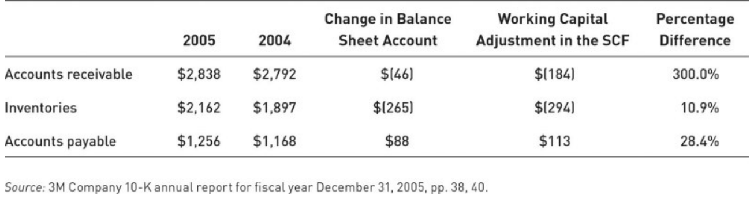
Exhibit 13.4 — Comparison of Balance Sheet Changes and Working Capital Adjustments for 3M Company ($000,000) (Wolk, Dodd & Rozycki, 2017, Ch. 13)
Membaca Exhibit 13.4 mengungkap gambaran yang mengejutkan. Piutang usaha (accounts receivable) 3M berubah sebesar $(46) juta berdasarkan neraca, namun penyesuaian modal kerja di SCF adalah $(184) juta — perbedaan 300,0%. Persediaan memperlihatkan selisih 10,9%, dan utang usaha (accounts payable) 28,4%. Para penulis bahkan mengamati kasus-kasus di mana TANDA perubahan pun berbeda antara neraca dan SCF. Bagi analis yang berusaha merekonsiliasi SCF dengan neraca, angka-angka ini bukan sekadar gangguan kosmetik, melainkan hambatan informasional yang nyata.
Penyebab pertama nonartikulasi adalah akuisisi anak perusahaan di tengah tahun berjalan. Saldo modal kerja awal-tahun dari entitas yang diakuisisi tidak tercatat dalam neraca konsolidasi awal-tahun karena perusahaan tersebut belum dimiliki saat itu. Agar SCF terartikulasi sempurna dengan neraca, saldo yang hilang itu harus dimasukkan ke dalam saldo awal-tahun konsolidasi — suatu langkah yang tidak selalu dilakukan secara eksplisit, sehingga perubahan akun modal kerja yang tampak di neraca tidak mencerminkan penyesuaian yang disajikan di seksi operasi.
Penyebab kedua adalah transaksi akun modal kerja yang tidak mempengaruhi kas — kategori yang menimpa baik perusahaan konsolidasi maupun nonkonsolidasi. Tiga jenis transaksi termasuk di sini: write-up atau write-down pos modal kerja (lazimnya persediaan) saat perusahaan diakuisisi secara purchase, di mana persediaan dicatat ulang pada nilai wajar yang berbeda dari nilai bukunya; alokasi depresiasi ke dalam persediaan manufaktur (manufactured inventories), yang mengubah nilai persediaan tanpa aliran kas yang menyertainya; serta reklasifikasi akun modal kerja antara kategori lancar dan tidak lancar (current and noncurrent). Ketiga mekanisme ini mengubah saldo neraca tanpa pencatatan arus kas yang setara, sehingga angka perubahan neraca dan penyesuaian SCF tidak akan bersesuaian.
Penyebab ketiga adalah yang paling halus sekaligus paling umum ditemui dalam praktik: penggunaan satu akun accounts payable yang sama untuk mencatat pembelian aset modal kerja maupun aset non-modal-kerja secara kredit. Bayangkan sebuah perusahaan yang dalam periode yang sama membeli persediaan secara kredit dan juga membeli peralatan (equipment) secara kredit, keduanya dicatat dalam akun utang usaha yang sama. Pembelian persediaan secara kredit adalah aktivitas operasi: ia menaikkan saldo utang usaha di neraca dan menghasilkan penyesuaian positif (penambahan kas) di seksi operasi SCF. Pembelian peralatan secara kredit, sebaliknya, adalah aktivitas investasi: ketika pembayaran tangguhan atas peralatan itu dilunasi, pengeluaran tersebut semestinya tercermin di seksi investasi SCF, bukan di seksi operasi. Konsekuensinya, kenaikan total akun utang usaha di neraca mencakup kewajiban yang lahir dari dua jenis aktivitas yang berbeda, sementara penyesuaian utang usaha di seksi operasi SCF hanya mencerminkan porsi yang berasal dari pembelian persediaan. Dengan demikian, perubahan utang usaha di neraca secara inheren tidak akan sama dengan penyesuaian utang usaha di seksi operasi SCF — bukan karena kesalahan penyajian, melainkan karena konstruksi akuntansi itu sendiri memang demikian bekerja.
Respons kelembagaan atas masalah nonartikulasi ini muncul dalam konteks proyek presentasi laporan keuangan (financial statement presentation project) FASB–IASB. Pada 2008 keduanya menerbitkan discussion paper yang mengusulkan format baru cukup dramatis: manajemen diberi diskresi klasifikasi arus kas yang jauh lebih besar dari rezim SFAS 95, sehingga perbaikan kandungan informasinya dipertanyakan. Namun satu aspek proposisi tersebut memiliki manfaat konkret: penggabungan aktivitas operasi dan investasi ke dalam satu klasifikasi tunggal "business" berpotensi menekan classification shifting antara investasi dan operasi yang teramati semakin marak belakangan — praktik yang akan dibahas lebih rinci pada bagian misklasifikasi berikutnya.

8. Masalah Klasifikasi SFAS No. 95
Selain tiga dissent resmi dari anggota FASB, pertanyaan-pertanyaan substantif turut diajukan terhadap struktur SCF sebagaimana ditetapkan oleh SFAS No. 95. Nurnberg menyatakan bahwa trikotomi operasi–investasi–pendanaan memang selaras dengan literatur keuangan dan dimaksudkan untuk memberikan informasi yang berguna bagi keputusan investasi dan kredit. Namun ia segera mencatat sebuah ironi struktural: SCF justru mengklasifikasikan penerimaan bunga dan penerimaan dividen sebagai arus masuk OPERASI, dan pembayaran bunga sebagai arus keluar OPERASI. Menurut literatur keuangan, penerimaan bunga dan dividen hakikatnya merupakan imbalan atas keputusan investasi — dengan demikian semestinya masuk kategori aktivitas investasi — sementara pembayaran bunga adalah biaya modal pinjaman yang secara logis menjadi bagian dari aktivitas pendanaan. SCF, dengan kata lain, menempatkan ketiga elemen tersebut justru di satu-satunya kategori yang paling sedikit mencerminkan hakikat ekonominya.
Akar masalah ini bersifat teoritis. Dalam SFAS No. 95, FASB mengikuti format laporan laba rugi dengan orientasi proprietary theory — pendapatan bunga, beban bunga, dan pendapatan dividen semuanya diperlakukan sebagai pos operasi, persis seperti yang tercermin dalam laporan laba rugi berbasis proprietary. Pilihan ini berseberangan langsung dengan pendekatan entity theory, yang akan menempatkan pendapatan bunga dan dividen sebagai imbalan aktivitas investasi dan beban bunga sebagai biaya aktivitas pendanaan. FASB sesungguhnya berhadapan dengan pilihan yang tidak mudah antara konsistensi dengan akuntansi pendapatan berbasis proprietary di satu sisi dan orientasi keuangan berbasis entity di sisi lain. Namun melampaui perdebatan teori itu, ada pertimbangan praktis yang kemungkinan besar turut memengaruhi keputusan FASB: institusi PERBANKAN menyukai klasifikasi penerimaan dan pembayaran bunga sebagai pos operasi — dan penempatan itu boleh jadi memang tepat untuk bank — terutama demi menghindari pelaporan arus kas dari aktivitas operasi yang NEGATIF. Konsistensi dengan laporan laba rugi sekaligus tekanan dari industri perbankan inilah yang tampaknya mendorong FASB memisahkan beban bunga (ditempatkan sebagai operasi) dari penerimaan dan pelunasan pokok pinjaman (ditempatkan sebagai pendanaan), meski pemisahan itu secara teori sulit dipertahankan.
IAS 7 dari IASB mengambil posisi yang secara fundamental berbeda: pandangan fleksibel. Bunga dan dividen yang diterima atau dibayar boleh diklasifikasikan sebagai arus operasi, investasi, atau pendanaan, asalkan kebijakan tersebut diterapkan secara konsisten dari satu periode ke periode berikutnya. Fleksibilitas ini justru bertentangan dengan orientasi proprietary SFAS No. 95 maupun dengan pendekatan entity theory yang diadvokasi dalam bab ini. Bagi institusi perbankan, IAS 7 memungkinkan bunga dan dividen dipandang sebagai arus kas operasi — dan apabila IASB mengizinkan klasifikasi khusus itu bagi bank, maka IASB mencapai keseragaman INTRA-industri meski tidak lintas-industri.
Pilihan klasifikasi antara operasi, investasi, dan pendanaan tidak berakhir pada soal bunga dan dividen saja. Pemisahan antara pendapatan bunga (operasi), pembelian saham perusahaan lain (investasi), dan pinjam-melunasi pokok (pendanaan) melahirkan masalah lanjutan yang lebih teknis namun tak kurang penting: bagaimana memperlakukan premium atau discount obligasi maupun wesel jangka panjang? Secara konseptual, premi dan diskon merupakan PENYESUAIAN BUNGA — ia adalah selisih antara nilai nominal dan harga jual yang timbul karena perbedaan antara tingkat kupon dan tingkat bunga pasar — namun sekaligus ia adalah bagian dari JUMLAH POKOK yang dipinjam: kelebihan kas yang diterima pada saat penerbitan (premi) atau kekurangan kas yang diterima (diskon). Dualitas sifat ini — penyesuaian bunga sekaligus komponen pokok — membuat penempatan arus kasnya dalam trikotomi SCF menjadi ambigu.
Vent, Cowling, dan Sevalstad meneliti laporan tahunan yang dipublikasikan dan menemukan EMPAT cara berbeda yang dipakai perusahaan untuk menangani situasi ini. Contoh kerja yang mereka gunakan adalah: sebuah perusahaan menerbitkan obligasi kupon 8% berjangka empat tahun dengan nilai nominal total $10.000, dijual seharga $11.000 pada tanggal 31 Desember 2000; premi sebesar $1.000 diamortisasi dengan metode garis lurus selama empat tahun sehingga amortisasi tahunannya $250; beban bunga tahunan yang diakui adalah $550, yakni pembayaran kupon $800 dikurangi amortisasi premi $250.
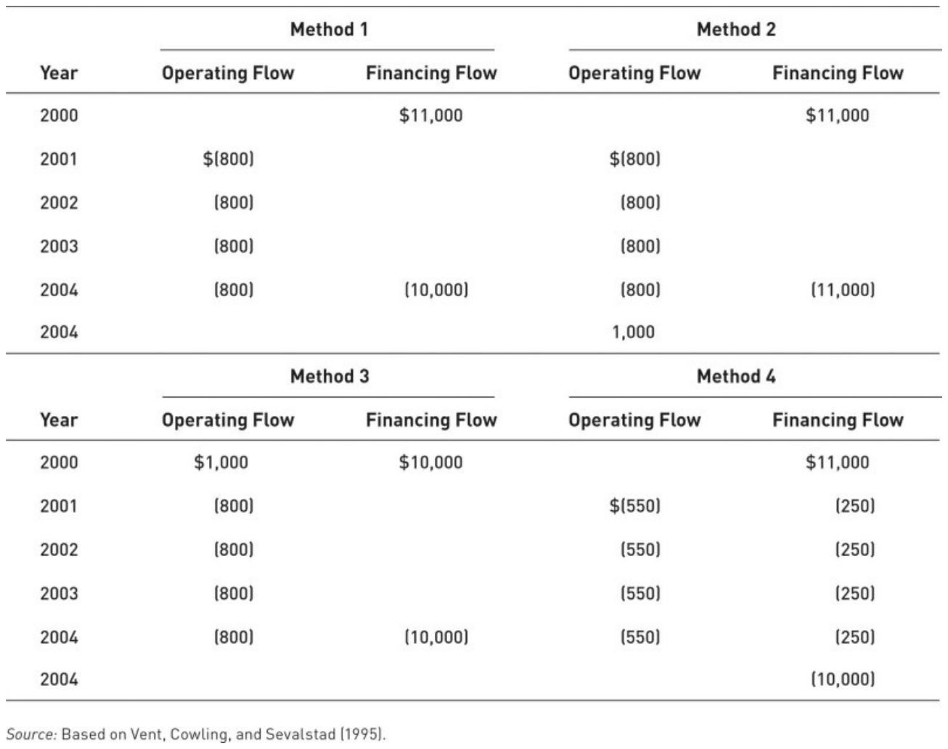
Exhibit 13.5 — Premium Allocation Between Operating and Financing Cash Flows (Wolk, Dodd & Rozycki, 2017, Ch. 13)
Membaca Exhibit 13.5 secara menyeluruh memperlihatkan perbedaan yang signifikan di antara keempat metode, baik dalam hal besaran maupun arah arus kas yang dilaporkan. Metode 1 adalah yang paling mudah diikuti dan hampir pasti merupakan metode yang dipakai bersamaan dengan metode langsung penyajian arus kas operasi: premi $1.000 sepenuhnya ditempatkan sebagai arus masuk pendanaan pada tahun 2000, sehingga arus kas operasi pada tahun 2001–2004 berjumlah $(800) setiap tahun — yang TIDAK sama dengan beban bunga akrual $550. Ketidaksamaan ini bukan kesalahan; ia adalah konsekuensi yang diterima dari penempatan premi secara bulat di seksi pendanaan. Metode 2 dan Metode 3 sama-sama memecah premi dari arus pendanaan dan memindahkannya ke kategori operasi, bedanya hanya pada TAHUN penempatan: Metode 2 mengalokasikan premi ke operasi pada tahun pembayaran pelunasan obligasi (2004), sedangkan Metode 3 mengalokasikannya ke operasi pada tahun penerbitan (2000). Dengan demikian, kedua metode ini berupaya membuat arus operasi lebih mencerminkan beban bunga akrual, meski dengan cara dan timing yang berbeda. Metode 4 mengambil pendekatan yang paling berbeda: premi dialokasikan sepanjang umur obligasi sebagai arus keluar PENDANAAN — yang menurut para penulis bukan hakikatnya — sehingga setiap tahun pada periode 2001–2004 arus kas tahunan sebesar $800 terpecah menjadi dua segmen: arus keluar operasi sebesar $(550) (setara beban bunga akrual) dan arus keluar pendanaan sebesar $(250) (porsi amortisasi premi yang dialokasikan ke pendanaan).
Penilaian para penulis tegas: preferensi diberikan kepada Metode 1 meski menghasilkan ketidaksesuaian antara jumlah akrual dan jumlah kas. Metode 4, sebaliknya, dianggap paling tidak masuk akal — ia mengalokasikan premi sebagai arus keluar pendanaan selama empat tahun, padahal premi itu bukan pelunasan pokok yang sesungguhnya; lebih jauh, pemecahan arus kas tahunan $800 menjadi dua segmen — operasi $(550) dan pendanaan $(250) — menambah kompleksitas penyajian tanpa manfaat informasional yang setara. Ini adalah contoh lain dari MASALAH ALOKASI (allocation problem) yang dalam literatur akuntansi dikenal sebagai sumber tidak-dapat-dicegahnya arbitrariness dalam pengukuran. Sementara Metode 1 hampir pasti dipakai di bawah metode langsung, Metode 1, 2, dan 3 semuanya dimungkinkan di bawah metode tidak langsung.
Masalah klasifikasi yang bersumber dari dualitas sifat suatu transaksi tidak berhenti pada premi dan diskon. Munter mengangkat isu yang secara struktural serupa: apabila pembayaran bunga dikapitalisasi sesuai ketentuan SFAS No. 34, pembayaran tersebut DIKELUARKAN dari aktivitas operasi dan DIMASUKKAN ke aktivitas investasi sebagai bagian dari biaya perolehan aset tetap. Pertanyaan konseptual yang muncul sangat fundamental: apakah suatu peristiwa seharusnya diklasifikasikan menurut HAKIKAT DASAR penerimaan atau pengeluarannya — yaitu pembayaran bunga — ataukah menurut TUJUAN AKHIR peristiwa tersebut — yaitu perolehan aset? Jawaban atas pertanyaan ini tidak tersedia dalam SFAS No. 95; standar tersebut hanya menetapkan hasil tanpa memberikan prinsip hierarki yang dapat digunakan ketika hakikat dan tujuan bertentangan.
Pada transaksi sewa (lease), pembelahan yang sama muncul kembali. Untuk operating lease, seluruh pengeluaran kas diklasifikasikan sebagai arus keluar dari aktivitas operasi — sewa adalah biaya operasi, dan arus kasnya mengikuti hakikat itu. Untuk capital lease, porsi bunga diklasifikasikan sebagai aktivitas operasi sedangkan pelunasan bagian pokok menjadi aktivitas pendanaan. Di sini, satu pembayaran kas tunggal dipecah menjadi dua klasifikasi yang berbeda berdasarkan komponen akuntansinya, bukan berdasarkan satu hakikat tunggal transaksi tersebut. Apakah hakikat dasar ataukah klasifikasi akhir transaksi yang semestinya mengatur penempatan dalam SCF tetap menjadi pertanyaan yang tidak terjawab oleh SFAS No. 95.
SFAS No. 104, yang merupakan amendemen terhadap SFAS No. 95, memperkenalkan dimensi fleksibilitas tambahan terkait aktivitas hedging. Dalam SFAS No. 95, aktivitas hedging dikategorikan sebagai aktivitas investasi — suatu penerapan rigid uniformity yang mengklasifikasikan berdasarkan sifat transaksi lindung nilai sebagai transaksi mirip investasi. SFAS No. 104 mengubah posisi ini dengan mengizinkan asosiasi instrumen lindung nilai (forward contracts, futures contracts, options, dan swaps) dengan pos neraca spesifik yang dilindungi nilainya: apabila instrumen tersebut dapat diidentifikasi dengan pos tertentu seperti persediaan, maka arus kasnya boleh diklasifikasikan bersama pos itu sebagai elemen operasi ATAU tetap sebagai aktivitas investasi. Nurnberg dan Largay berpendapat bahwa fleksibilitas yang meningkat dalam pencatatan transaksi hedging menurut SFAS No. 104 pada umumnya menurunkan komparabilitas — karena perusahaan yang secara ekonomi serupa dapat menghasilkan arus kas yang tampak berbeda di SCF — namun fleksibilitas itu mungkin terjustifikasi sebagai peningkatan fineness dalam situasi-situasi tertentu, di mana substansi ekonomi transaksi lindung nilai memang lebih tepat tergambar melalui klasifikasi operasi. Ketentuan SCF yang berlaku saat ini dapat dirujuk pada FASB ASC 230-10-45.
Keseluruhan masalah klasifikasi yang diuraikan dalam bagian ini — dari bunga dan dividen, premi dan diskon, bunga yang dikapitalisasi, lease, hingga hedging — bermuara pada satu tegangan mendasar yang belum diselesaikan FASB: trikotomi operasi–investasi–pendanaan yang terstruktur dengan baik pada tataran konseptual ternyata menyimpan ambiguitas yang cukup dalam ketika berhadapan dengan transaksi-transaksi yang sifatnya hibrida atau yang tujuannya berbeda dari hakikat dasarnya. Tabel berikut merangkum keempat metode perlakuan premi yang diidentifikasi Vent dkk. sebagai sintesis dari perdebatan ini.
Metode | Perlakuan premi $1.000 | Penilaian penulis
Metode 1 | Seluruh premi sebagai arus masuk pendanaan tahun 2000; arus operasi 2001–2004 = $(800)/tahun — tidak sama dengan beban akrual $550 | Pilihan penulis; paling mudah diikuti; hampir pasti dipakai bersama metode langsung
Metode 2 | Premi dipindahkan ke operasi pada tahun pembayaran pelunasan (2004) | Dimungkinkan di bawah metode tidak langsung; timing kurang intuitif
Metode 3 | Premi dipindahkan ke operasi pada tahun penerbitan (2000) | Dimungkinkan di bawah metode tidak langsung; konsisten dengan saat premi diterima
Metode 4 | Premi dialokasikan sepanjang umur obligasi sebagai arus keluar pendanaan (yang bukan hakikatnya); arus kas tahunan $800 terpecah menjadi dua segmen: operasi $(550) + pendanaan $(250) | Paling tidak masuk akal; mengalokasikan premi sebagai arus keluar pendanaan salah merepresentasikan hakikatnya; pemecahan arus tahunan memperumit penyajian tanpa manfaat informasional setara

9. Kegunaan Analitis Laporan Arus Kas
Meski masalah klasifikasi dan nonartikulasi melemahkan sebagian keandalannya, SCF terbukti sangat berguna ketika dibaca bersama laporan laba rugi — terbukti oleh riset Ingram dan Lee. Hipotesis deduktif mereka berangkat dari logika siklus hidup: firma bertumbuh membukukan laba lebih tinggi, namun arus kas dari aktivitas operasi (cash flows from operations, CFO) justru lebih rendah. Mekanisme kausalnya: ekspansi penjualan memaksa perusahaan memperbesar persediaan dan piutang usaha; kenaikan itu sebagian diimbangi kenaikan utang usaha, tetapi efek neto pertumbuhan modal kerja (working capital) menyebabkan perubahan laba melebihi perubahan CFO — baik absolut maupun relatif — setiap tahun. Bersamaan dengan itu, ekspansi menghasilkan arus keluar investasi neto karena aset tetap terus diperoleh, serta arus masuk pendanaan karena utang dan ekuitas baru diterbitkan, sementara dividen rendah atau nihil.
Firma yang berkontraksi memperlihatkan simetri yang rapi: penjualan dan laba menurun, tetapi CFO biasanya meningkat karena piutang dan persediaan dikecilkan sehingga kas terbebaskan. Arus keluar investasi berkurang seiring berhentinya belanja aset tetap. Di sisi pendanaan, arus keluar meningkat melalui pembelian saham treasury, pelunasan utang, dan kenaikan dividen kas — pola yang konsisten dengan orientasi distribusi perusahaan yang mengerut.
Analisis statistik terhadap hampir seribu firma selama periode 1974 hingga 1992 sebagian besar mengonfirmasi deduksi tersebut. Temuan tambahan yang signifikan: firma yang berekspansi cenderung menanggung financial leverage lebih besar daripada firma yang berkontraksi — cerminan kebutuhan pendanaan eksternal yang menyertai pertumbuhan. Pola lintas-seksi SCF ini, dengan demikian, adalah sidik jari siklus hidup perusahaan; dan justru karena pengguna membacanya sebagai sinyal vital semacam itu, timbul insentif untuk merekayasa pola tersebut — jembatan langsung ke persoalan misklasifikasi yang telah dibahas sebelumnya.

10. Misklasifikasi dan Manipulasi Klasifikasi
SCF memang lebih sulit dimanipulasi daripada laba bersih, tetapi tidak kebal dari rekayasa. Karena arus kas dari aktivitas operasi (cash flows from operations, CFO) dianggap oleh banyak pengguna sebagai komponen terpenting SCF dan menjadi fokus utama analisis fundamental, aktivitas yang cukup besar secara sistematis dicurahkan untuk menaikkan angka CFO yang dilaporkan. Mekanisme utamanya adalah pergeseran: arus keluar kas dipindahkan dari kategori operasi ke investasi, atau arus masuk kas digeser dari investasi ke operasi. Efek totalnya terhadap posisi kas perusahaan sama sekali tidak berubah — namun tanpa penelaahan yang lebih mendalam, pengguna laporan keuangan hampir pasti akan memandang penataan ulang semacam itu secara positif, seolah-olah kinerja operasional meningkat.
Kasus Tyco International yang dilaporkan oleh Maremont menyajikan ilustrasi tajam tentang masalah ini. Tyco adalah penjual sistem alarm keamanan rumah dengan tarif sekitar $30 per bulan dan kontrak yang kerap melampaui satu tahun. Bisnis Tyco terbagi menjadi dua jalur: menjual layanan tersebut secara langsung kepada pelanggan, dan membeli kontrak layanan yang sudah ada dari dealer lain. Secara logis — dan sesuai dengan prinsip rigid uniformity yang seharusnya diterapkan secara merata — kedua jalur itu seharusnya mendapat perlakuan serupa: porsi kontrak yang berkaitan dengan pendapatan yang sudah diakui pada tahun berjalan dicatat sebagai arus keluar operasi, sedangkan porsi yang berkaitan dengan pendapatan masa depan diperlakukan sebagai arus keluar investasi. Perlakuan seragam terhadap kontrak yang dibeli dari dealer dan kontrak yang dikembangkan secara internal merupakan contoh tepat penerapan rigid uniformity yang layak dan dapat dipertahankan secara konseptual. Namun Tyco rupanya memperlakukan kontrak dealer yang dibelinya sebagai "akuisisi", sehingga arus keluar untuk kontrak tersebut diakui jauh lebih lambat sebagai arus keluar operasi dibandingkan kontrak yang dihasilkan secara internal — inkonsistensi klasifikasi semacam ini dalam SCF, sebagaimana ditekankan para penulis, bukanlah hal yang tidak lazim.
Contoh berikutnya datang dari industri otomotif, dikupas oleh Mulford dalam artikel Wall Street Journal. Ford Motor Co., General Motors Corp., dan Harley-Davidson Inc. meminjamkan dana kepada dealer mereka dalam bentuk notes receivable agar para dealer dapat membeli persediaan kendaraan. Pendapatan penjualan diakui secara penuh, tetapi pinjaman kepada dealer tersebut diklasifikasikan sebagai aktivitas investasi — bukan operasi. Akibatnya, CFO yang dilaporkan meningkat dalam jumlah yang tidak kecil. Kasus General Motors menjadi patokan paling gamblang: CFO yang dilaporkan mencapai $7,6 miliar; namun seandainya notes receivable tersebut diperlakukan sebagai aktivitas operasi — karena secara ekonomis ia melekat pada proses penjualan inti perusahaan — CFO yang seharusnya dilaporkan hanya $3,5 miliar, selisih lebih dari $4 miliar yang secara langsung mengubah persepsi investor tentang kemampuan operasional perusahaan menghasilkan kas.
Kontras yang mencolok terlihat pada Navistar International Corp. Anak perusahaan pembiayaan (captive subsidiary) Navistar mencatat notes receivable sebagai aktivitas investasi, tetapi dalam laporan keuangan konsolidasi, Navistar mereklasifikasikannya menjadi bagian dari arus kas operasi. Mark Oberle, direktur hubungan investor Navistar, menjelaskan alasannya secara eksplisit: "At the end of the day, we define ourselves as a manufacturing company with a finance subsidiary. . . . [The] sale and the associated change in receivables . . . [is] part of our core business." Pernyataan Oberle mencerminkan pertimbangan substansi ekonomi di atas bentuk hukum — penjualan kendaraan dan piutang yang menyertainya adalah satu kesatuan aktivitas operasi inti, bukan transaksi keuangan yang berdiri sendiri.
Simpulan dari seluruh kasus di atas bersifat serius: bahkan ketika aturan klasifikasi FASB secara formal tidak dilanggar, kekaburan dan fleksibilitas dalam penerapannya memungkinkan perusahaan-perusahaan dalam industri yang sama untuk menyajikan perspektif yang sangat berbeda kepada investor dan kreditor. Komparabilitas antarperusahaan paling banter menjadi lemah. Solusi parsial atas masalah ini — yaitu membaca SCF secara menyeluruh dan tidak hanya terpaku pada satu angka CFO — akan dibahas pada bagian berikutnya.

11. SCF Lebih dari Sekadar Arus Kas Operasi: Pelajaran WorldCom
Bagian sebelumnya telah menunjukkan bahwa fleksibilitas dalam klasifikasi — atau bahkan misklasifikasi yang disengaja — mampu membentuk ulang persepsi pasar terhadap kekuatan keuangan sebuah perusahaan. Cash flow from operating activities (CFO) secara luas dianggap sebagai bagian terpenting dari Statement of Cash Flows (SCF), dan banyak pengguna laporan keuangan memusatkan perhatian di sana saja. Justru kecenderungan itulah yang berbahaya: perhatian berlebih pada satu seksi menciptakan titik buta yang dapat dieksploitasi. SCF terdiri atas tiga bagian yang saling melengkapi — aktivitas operasi, investasi, dan pendanaan — dan ketiganya harus dibaca sebagai satu kesatuan naratif.
Kasus WorldCom Inc. memberikan ilustrasi paling gamblang tentang konsekuensi mengabaikan prinsip tersebut. Pada 21 Juli 2002, WorldCom mengajukan petisi sukarela reorganisasi di bawah Chapter 11 dari U.S. Bankruptcy Code kepada Pengadilan Kepailitan AS, Distrik Selatan New York. Sebelum mengajukan petisi, WorldCom terbukti terlibat dalam ketidakwajaran akuntansi yang sistematis: perusahaan mengkapitalisasi beban yang seharusnya diklasifikasikan sebagai aktivitas operasi. Misklasifikasi ini secara langsung mengerek CFO yang dilaporkan dan, dengan itu, memberi kredibilitas artifisial pada laba bersihnya di hadapan investor. Banyak pihak terkecoh oleh rekayasa tersebut — namun SCF, dibaca secara utuh, sesungguhnya telah menyediakan cukup petunjuk untuk membangkitkan skeptisisme yang sehat.
Untuk memahami letak petunjuk itu, perhatikan Exhibit 13.6 di bawah ini, yang menyajikan pos-pos terpilih dari SCF WorldCom selama empat tahun sebelum kepailitan.
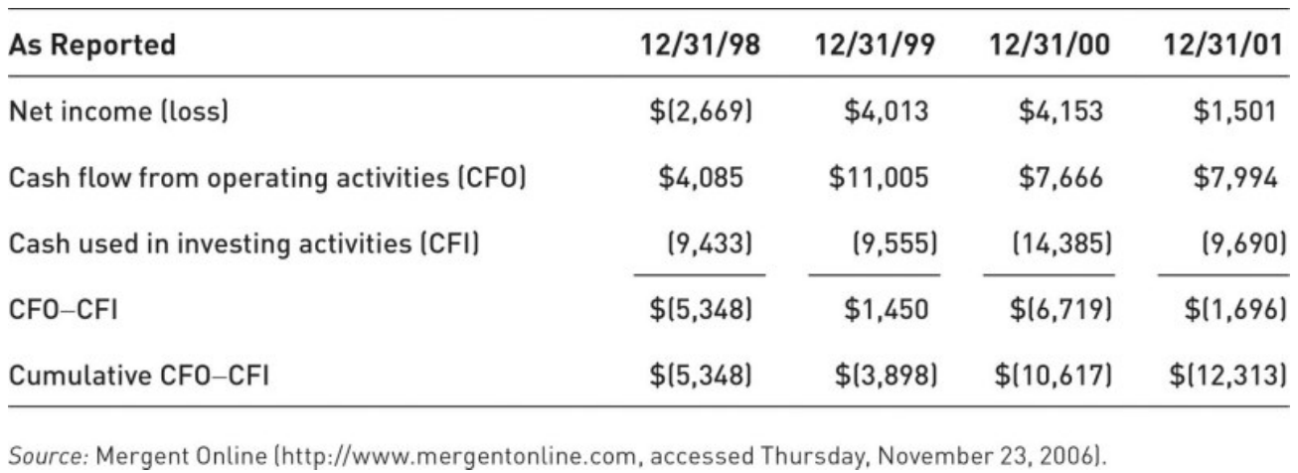
Exhibit 13.6 — Selected Items From WorldCom's Statement of Cash Flows ($000,000) (Wolk, Dodd & Rozycki, 2017, Ch. 13)
Tampak bahwa laba bersih WorldCom positif pada tiga tahun berturut-turut sebelum pailit: $4.013, $4.153, dan $1.501 juta. Angka-angka itu, bila dilihat sendirian, tidak segera memancarkan sinyal bahaya. Namun ketika cash flow from investing activities (CFI) digunakan sebagai proksi untuk investasi yang diperlukan bisnis, selisih CFO−CFI menjadi ukuran berapa banyak kas yang tersedia — atau akan tersedia — bagi investor setelah kebutuhan investasi terpenuhi. Pada tiga dari empat tahun yang ditampilkan, selisih tersebut negatif: $(5.348), $(6.719), dan $(1.696) juta. Hanya pada tahun 31 Desember 1999 selisih itu positif, $1.450 juta — dan bahkan itu tidak cukup untuk mengkompensasi defisit tahun lainnya. Efek kumulatifnya berbicara keras: per 31 Desember 2001, WorldCom telah menggali lubang senilai sekitar $12 miliar, tepatnya $(12.313) juta secara kumulatif.
Tentu saja, tidak aneh bagi perusahaan baru atau perusahaan dalam fase pertumbuhan agresif untuk berinvestasi melebihi kas yang dihasilkan dari operasinya — modal dikeluarkan lebih dulu, imbal hasil menyusul kemudian. Pertanyaannya adalah: apakah WorldCom layak dikategorikan demikian? Bahkan andaikan seluruh aktivitas investasinya sah dan produktif, pertanyaan logis harus diajukan: berapa lama pola seperti ini dapat berlanjut? Kapan "lubang" berhenti makin dalam, dan bagaimana WorldCom akan memanjat keluar dari sana? Pertanyaan-pertanyaan itu, bila diajukan secara konsisten, seharusnya memicu pemeriksaan lebih lanjut terhadap asumsi-asumsi yang menopang valuasi perusahaan.
Ironinya, investor yang terpaku pada laba bersih — atau bahkan pada CFO saja — hampir pasti tidak pernah sampai pada pertanyaan-pertanyaan tersebut. SCF yang dibaca secara utuh melukiskan gambaran yang jauh lebih kaya tentang kemampuan neto bisnis menghasilkan kas. Wolk, Dodd & Rozycki menyimpulkan: "investors who ignore one or more parts do so at their peril." Pelajaran dari WorldCom bukan sekadar tentang kecurangan akuntansi; pelajaran yang lebih dalam adalah tentang kelemahan analitik yang memberi ruang bagi kecurangan itu untuk bertahan selama bertahun-tahun sebelum akhirnya terungkap.

12. Kebutuhan Arus Kas Berbagai Pengguna
Dalam suratnya tahun 1988 kepada pemegang saham Berkshire Hathaway (BRKA), Warren Buffett merumuskan apa yang harus disajikan laporan keuangan: data yang membantu pembaca melek-keuangan menjawab tiga pertanyaan kunci — kira-kira berapa nilai perusahaan ini; seberapa besar kemungkinannya memenuhi kewajiban masa depannya; dan seberapa baik kerja manajernya given the hand they have been dealt. Ketiganya memetakan tiga fungsi fundamental: laporan keuangan harus menyediakan informasi untuk menilai perusahaan (valuation), mengambil keputusan kredit, dan mengukur kinerja manajerial (stewardship). Penilaian kinerja manajerial menuntut ukuran arus kas historis yang akurat, sedangkan keputusan kredit dan valuasi menuntut prediksi arus kas masa depan yang tak bias — sejalan dengan SFAC No. 1.
Keputusan investasi secara khusus bergantung pada kemampuan memprediksi arus kas masa depan. Dalam kerangka ini, berinvestasi pada dasarnya adalah keputusan alokasi modal yang kriteria penerimaannya identik dengan kriteria capital budgeting: sebuah investasi layak diterima apabila nilai kini dari arus kas neto yang diharapkan bernilai positif — dengan kata lain, apabila net present value (NPV) positif.
Analogi yang sama berlaku untuk pembelian saham: suatu saham layak dibeli apabila nilai kini per lembar dari arus kas masa depan yang diharapkan — intrinsic value atau nilai intrinsik — lebih besar dari harga pasar berjalan, dan sebagian besar profesional investasi mengakui prinsip ini. Buffett sendiri, dalam "An Owner's Manual" milik Berkshire, merumuskan konsep itu dengan cara yang sekaligus sederhana dan menuntut kehati-hatian: nilai intrinsik adalah konsep maha-penting yang menawarkan satu-satunya pendekatan logis untuk menilai daya tarik relatif investasi dan bisnis; definisinya sederhana — yakni nilai diskonto dari kas yang dapat diambil dari sebuah bisnis selama sisa umurnya — tetapi perhitungannya tidak sesederhana definisinya, karena nilai intrinsik adalah estimasi, bukan angka yang presisi, dan estimasi itu harus direvisi setiap kali suku bunga bergerak atau prakiraan arus kas berubah.
Pertanyaan yang kemudian muncul secara alami adalah: arus kas apa yang digunakan untuk menentukan nilai intrinsik? Secara prinsip, definisinya sama dengan arus kas yang digunakan dalam capital budgeting — dan untuk tingkat perusahaan, arus kas tersebut disebut free cash flows (FCF), yang menjadi subjek bagian berikutnya.

13. Free Cash Flow dan Ilustrasi ABC Company
Bagian sebelumnya menutup dengan pertanyaan yang wajar: arus kas apa yang digunakan untuk menentukan nilai intrinsik sebuah firma? Dalam penganggaran modal (capital budgeting), analis mendiskontokan arus kas inkremental suatu proyek pada biaya modal yang relevan untuk menguji apakah proyek itu layak diterima. Logika yang sama berlaku di tingkat firma, tetapi arus kas yang dimaksud kini diberi nama khusus: free cash flows (FCF). Mulford dan Comiskey memberikan penjelasan paling ringkas yang ada: kata "free" merujuk pada tiadanya klaim yang lebih senior (absence of a superior claim). FCF adalah kas yang tersedia untuk digunakan tanpa ikatan; membelanjakannya tidak mengganggu kemampuan firma menghasilkan lebih banyak kas di masa depan. Mulford dan Comiskey mendokumentasikan perhatian yang terus meningkat pada FCF di pers keuangan — sebagian besar dipahami sebagai reaksi atas berbagai masalah akuntansi yang terpublikasi luas dan contoh-contoh mencolok dari manajemen laba (earnings management) yang marak dalam beberapa tahun terakhir. Mereka memandang popularitas itu dengan positif: meningkatnya perhatian pada FCF merupakan bukti bahwa investor dan kreditor menekankan apa yang benar-benar penting bagi analisis dan valuasi.
Namun Mulford dan Comiskey juga mencatat bahwa ada beberapa definisi FCF yang beredar di kalangan perusahaan maupun pers keuangan. Mengikuti entity theory — perspektif yang menempatkan firma sebagai entitas terpisah yang berhutang budi kepada semua penyedia modal, bukan hanya pemegang saham biasa — fokus bab ini tertuju pada cash flow to the firm. Sayangnya, FCF tidak dapat diperoleh secara langsung dari Laporan Arus Kas (Statement of Cash Flows, SCF) karena SCF disusun berdasarkan definisi yang berbeda. Definisi FCF yang digunakan dalam bab ini adalah sebagai berikut:
(13.2)
FCF = NOPLAT − investment in operating invested capital
Persamaan (13.2) perlu dibaca komponen demi komponen. NOPLAT — net operating profit less adjusted taxes — dalam kasus sederhana adalah laba operasi setelah pajak, yaitu ukuran profitabilitas operasi yang bersih dari efek pendanaan. Investasi pada operating invested capital lazimnya dipecah lebih lanjut menjadi investasi pada net operating working capital (modal kerja operasi neto: perubahan kas operasi, piutang, persediaan, dan kewajiban operasi jangka pendek yang semuanya terkait langsung dengan siklus operasi) dan investasi pada aset tak lancar. Dua hal krusial perlu dicatat: pertama, FCF tidak memuat beban bunga karena beban bunga adalah beban pendanaan, bukan beban operasi, dan memasukkannya akan mengotori ukuran murni operasi; kedua, kas operasi diperlakukan sebagai bagian dari net operating working capital — setara dengan piutang dan persediaan — bukan sebagai saldo bebas, karena konsisten dengan gagasan firma yang berkelanjutan (ongoing firm) yang membutuhkan sejumlah kas minimal untuk operasinya.
Untuk menjembatani konsep dengan praktik, Wolk, Dodd, dan Rozycki membangun ilustrasi lengkap dengan ABC Company, sebuah firma fiktif yang data keuangannya tersedia untuk empat tahun (2004–2007). Konstruksi dimulai dari bahan baku: laporan laba rugi dan neraca. Exhibit 13.7 menyajikan kedua laporan tersebut.
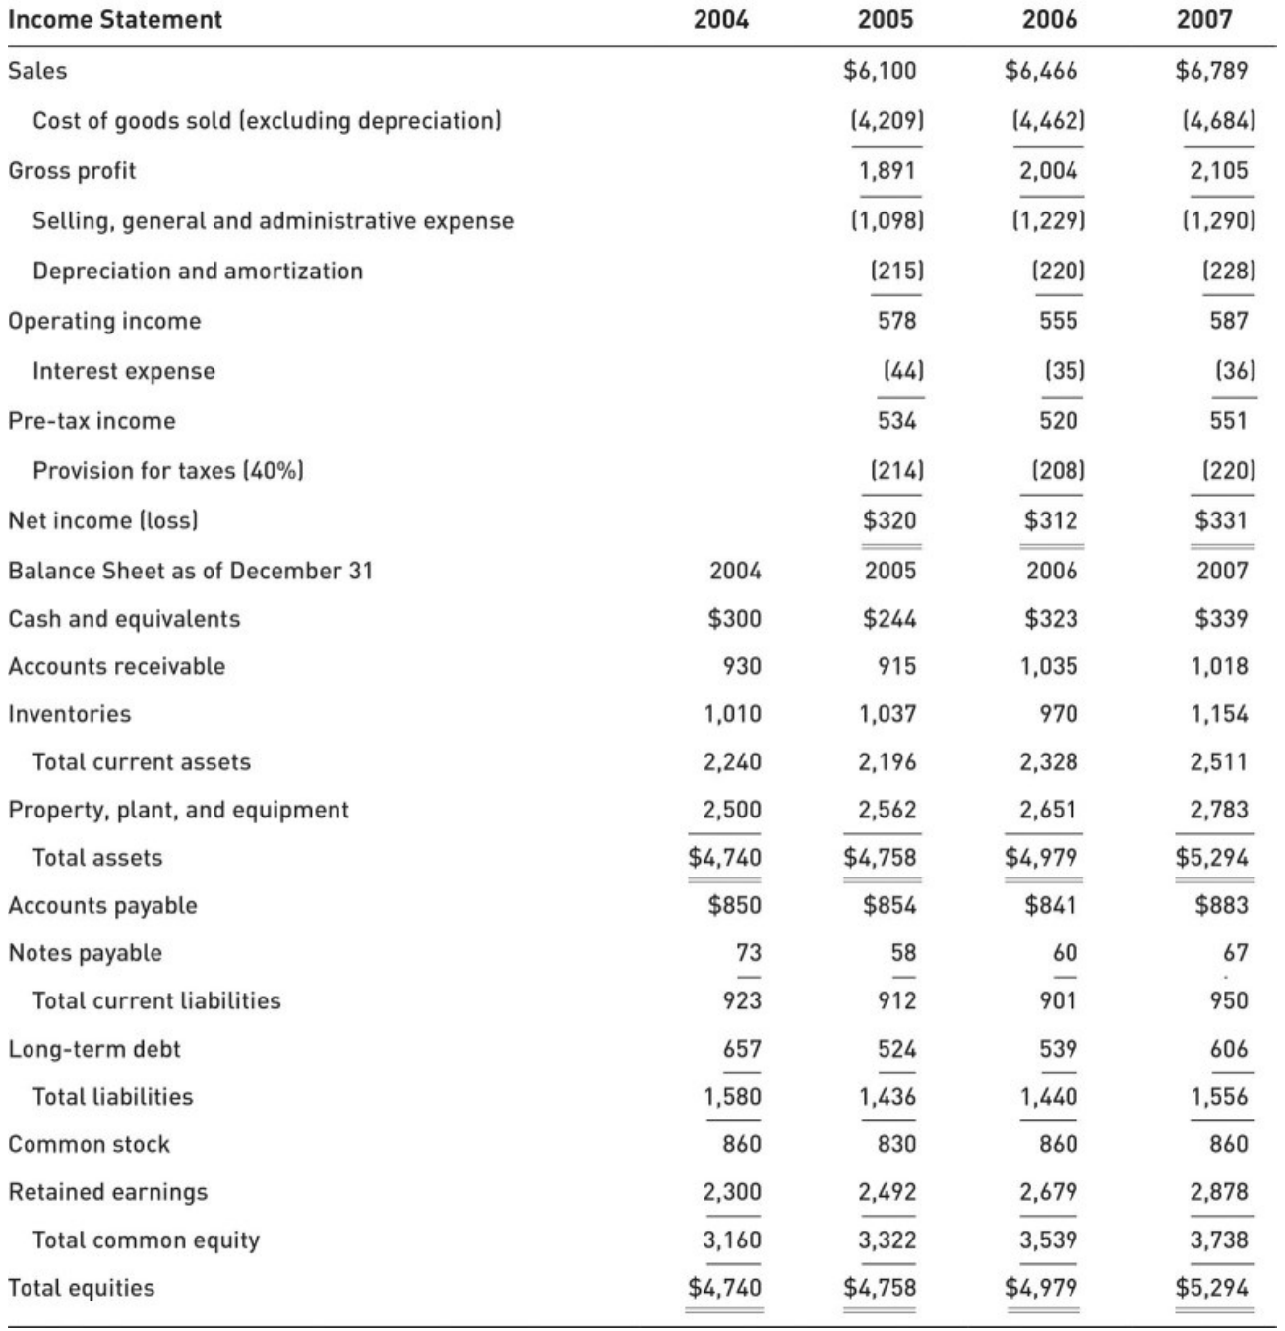
Exhibit 13.7 — Income Statement and Balance Sheet for ABC Company (Wolk, Dodd & Rozycki, 2017, Ch. 13)
Beberapa angka kunci layak dibaca secara eksplisit sebagai titik acuan: pada tahun 2005 penjualan ABC Company sebesar $6.100, laba operasi $578, beban bunga $(44), dan laba bersih $320; pada 2006 penjualan $6.446, laba operasi $555, dan laba bersih $312; pada 2007 penjualan $6.789, laba operasi $587, dan laba bersih $331. Total aset bergerak dari $4.740 pada 2004 menjadi $5.294 pada 2007 — mencerminkan firma yang tumbuh moderat namun konsisten. Dari dua laporan itulah SCF dan laporan FCF dikonstruksi secara mekanis.
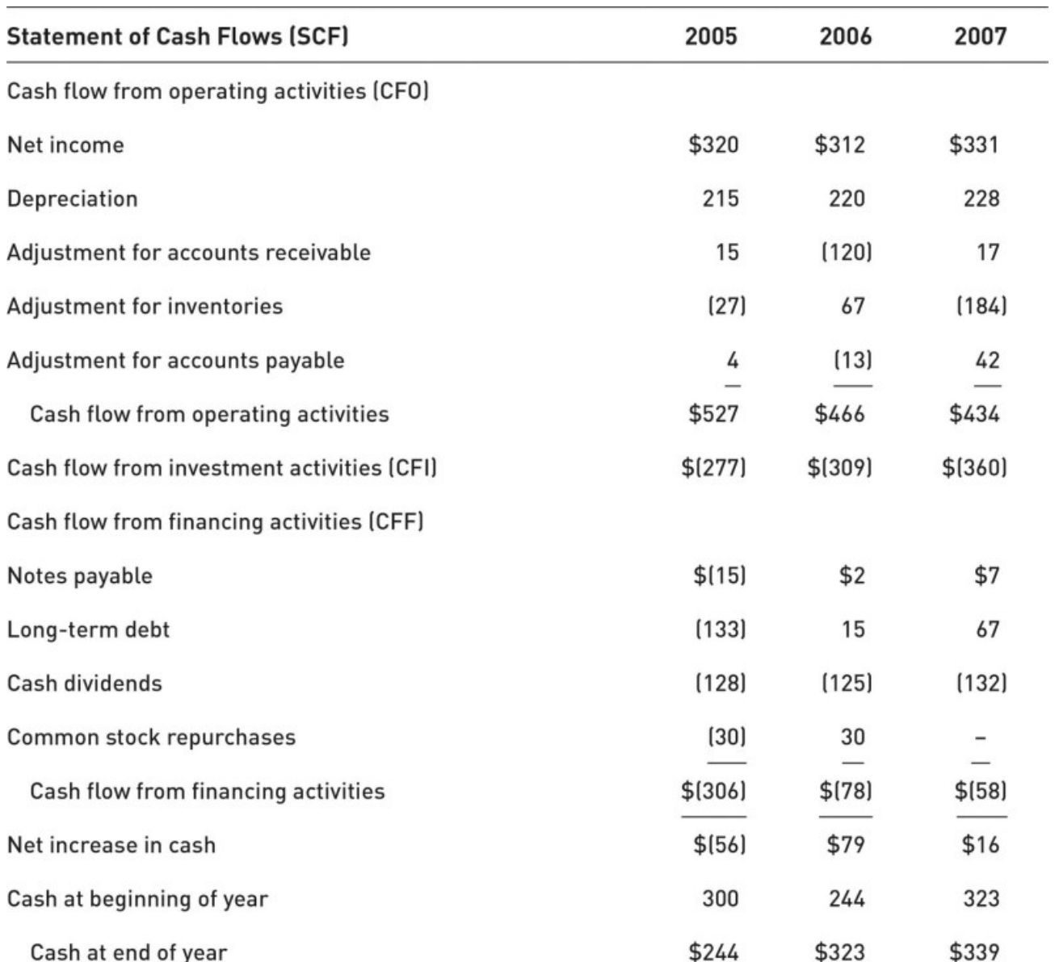
Exhibit 13.8 — Statement of Cash Flows for ABC Company (Wolk, Dodd & Rozycki, 2017, Ch. 13)
Exhibit 13.8 menampilkan SCF yang dibangun dari Exhibit 13.7. Untuk tahun 2005 CFO tercatat $527, CFI $(277), dan CFF $(306), menghasilkan penurunan kas neto $(56) sehingga saldo kas akhir menjadi $244. Pada 2006 CFO turun menjadi $466 sementara CFI meningkat menjadi $(309), dan karena CFF hanya $(78) — jauh lebih kecil dari tahun sebelumnya — kas justru meningkat $79 menjadi $323. Pada 2007 CFO $434, CFI $(360), CFF $(58), dan kas akhir $339. SCF ini adalah titik awal yang akan digunakan untuk menghitung FCF, tetapi seperti yang segera akan terlihat, perlu beberapa penyesuaian karena SCF "terkontaminasi" oleh efek keputusan pendanaan.
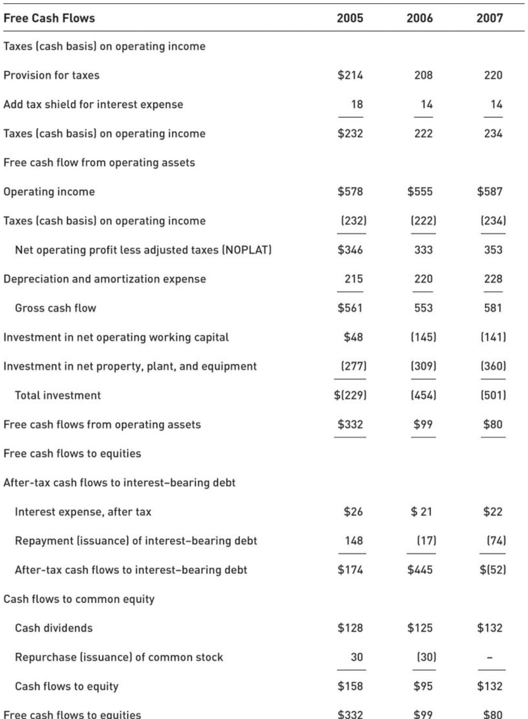
Exhibit 13.9 — Statement of Free Cash Flows for ABC Company (Wolk, Dodd & Rozycki, 2017, Ch. 13)
Exhibit 13.9 merupakan laporan FCF yang dikonstruksi langsung dari konsep Persamaan (13.2). Alur untuk tahun 2005 dapat diikuti baris demi baris: NOPLAT $346 ditambah penyusutan dan amortisasi menghasilkan gross cash flow $561; dari situ dikurangi total investasi $(229) menghasilkan free cash flows from operating assets sebesar $332. Di sisi klaim, FCF $332 ini didistribusikan kepada dua pihak: arus kas setelah pajak kepada kreditur (utang berbunga) sebesar $174 dan arus kas kepada pemegang saham biasa sebesar $158 — keduanya berjumlah tepat $332. Pada 2006 FCF turun drastis menjadi hanya $99 (NOPLAT $333, gross cash flow $553, total investasi $(454)); dan pada 2007 menjadi $80 (NOPLAT $353, gross cash flow $581, total investasi $(501)). Penurunan tajam ini bukan cermin memburuknya operasi, melainkan mencerminkan investasi yang semakin agresif — firma mengorbankan FCF jangka pendek demi pertumbuhan aset jangka panjang.
Langkah berikutnya adalah membuktikan bahwa angka FCF yang sama bisa diperoleh dari SCF yang sudah ada, sehingga pengguna yang hanya memiliki laporan standar tetap bisa menghitung FCF tanpa harus menyusun ulang laporan FCF dari awal.
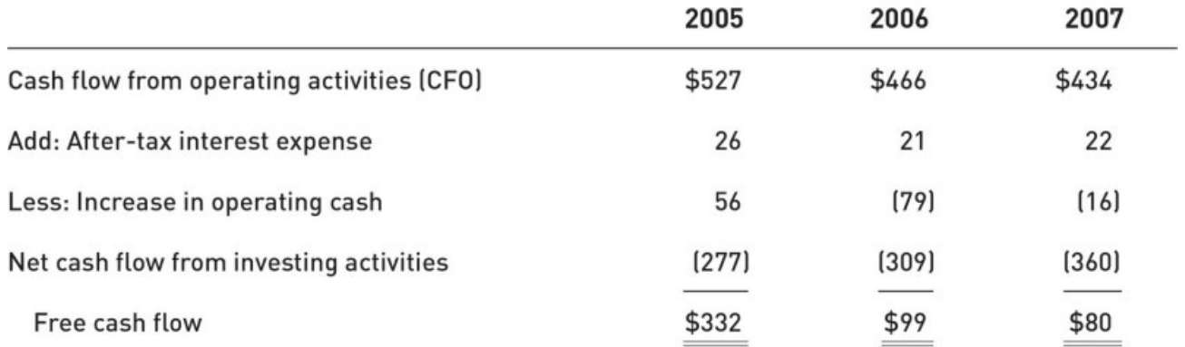
Exhibit 13.10 — Computing Free Cash Flow From the SCF for ABC Company (Wolk, Dodd & Rozycki, 2017, Ch. 13)
Exhibit 13.10 menunjukkan jembatan itu secara rinci. Untuk tahun 2005: mulai dari CFO $527, tambahkan kembali beban bunga setelah pajak $26 — ini membalikkan "kontaminasi pendanaan" yang telah dihisap CFO karena standar SCF memasukkan bunga sebagai arus operasi; karena kas operasi 2005 justru turun $56 (konsisten dengan penurunan kas neto $(56) yang tercatat pada Exhibit 13.8), baris "Less: Increase in operating cash" bernilai negatif dan efeknya menambah FCF, bukan mengurangi — firma tidak menanamkan kas tambahan ke dalam invested capital, sebaliknya melepaskan sebagian; kemudian kurangkan arus investasi neto $277 — sehingga FCF = $527 + $26 + $56 − $277 = $332, angka yang persis sama dengan Exhibit 13.9. Baris "Less: Increase in operating cash" membawa tandanya sendiri: nilai positif (kenaikan kas operasi sungguhan) dikurangkan karena menambah invested capital; nilai negatif (penurunan kas operasi) justru ditambahkan. Pada 2006 nilainya $(79) — kas operasi naik $79, sehingga dikurangkan: $466 + $21 − $79 − $309 = $99; pada 2007 $(16) dengan logika yang sama: $434 + $22 − $16 − $360 = $80. Koreksi penyesuaian ini sederhana tetapi kritis: tanpanya, CFO akan secara sistematik melebihkan atau mengurangi estimasi FCF.
Dengan FCF untuk tiga tahun telah dikonstruksi melalui dua jalur yang konsisten, Exhibit 13.11 menempatkan FCF dalam konteks empat ukuran kinerja yang lebih luas.
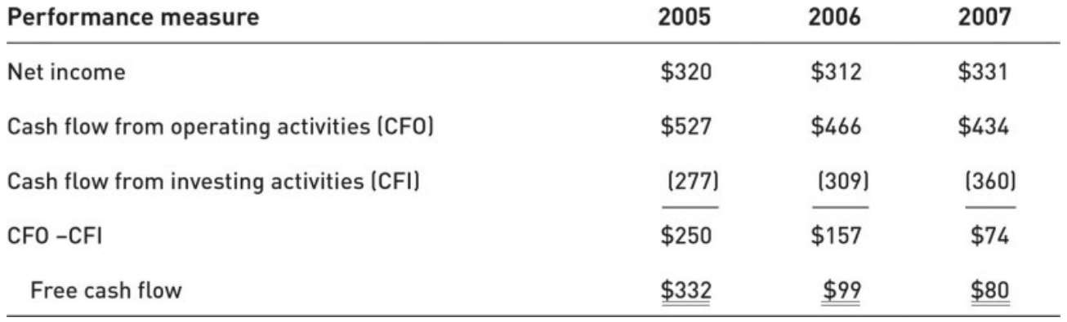
Exhibit 13.11 — A Comparison of Performance Measures for ABC Company (Wolk, Dodd & Rozycki, 2017, Ch. 13)
Exhibit 13.11 merangkum empat ukuran valuasi/kinerja ABC Company untuk 2005–2007 beserta nilai numeriknya: laba bersih $320 / $312 / $331; CFO $527 / $466 / $434; CFI $(277) / $(309) / $(360); CFO − CFI $250 / $157 / $74; FCF $332 / $99 / $80. Wolk, Dodd, dan Rozycki menegaskan bahwa pilihan di antara keempat ukuran ini bergantung pada waktu, sumber daya, dan tujuan spesifik pengguna. Bagi yang hanya memiliki sedikit waktu atau akses, laba bersih ($320 pada 2005) adalah titik awal yang cepat. Untuk mendapatkan pemahaman yang lebih dalam tentang operasi sekaligus menilai kualitas laba — apakah laba bersih didukung oleh arus kas nyata atau hanya artefak akrual — pengguna dapat beralih ke CFO ($527). Untuk menghindari potensi masalah klasifikasi (biaya operasi yang dikapitalisasi sebagai aset, sehingga berpindah dari CFO ke CFI) sekaligus menangkap kemampuan kas neto firma secara keseluruhan, CFO − CFI ($250) menjadi ukuran yang lebih konservatif. Akhirnya, karena CFO "terkontaminasi" beban bunga yang merupakan beban pendanaan bukan operasi, dan karena kas operasi harus diperlakukan sebagai bagian dari invested capital, FCF ($332) adalah ukuran yang paling murni untuk menangkap kinerja operasi yang sesungguhnya. Investor dapat mengestimasi nilai intrinsik firma dengan mendiskontokan prakiraan FCF pada weighted average cost of capital (WACC) — biaya modal rata-rata tertimbang yang merefleksikan biaya ekuitas dan utang setelah pajak, tertimbang sesuai proporsi struktur modal. Namun Wolk, Dodd, dan Rozycki menutup diskusi ini dengan catatan yang jujur: "the real world is never simple." Kini tersedia empat ukuran kinerja yang berpotensi memberikan pandangan berbeda tentang firma yang sama — dan tidak ada satu pun yang sepenuhnya sempurna.
Tabel di bawah ini merangkum keempat ukuran dalam tiga dimensi evaluatif sebagai panduan praktis dalam memilih ukuran yang tepat sesuai konteks analisis.
Ukuran | Apa yang ditangkap | Keterbatasan utama
Laba bersih | Profitabilitas akuntansi setelah semua beban termasuk bunga dan pajak; dasar EPS dan dividen | Rentan terhadap akrual dan pilihan kebijakan akuntansi; tidak mencerminkan arus kas nyata
CFO | Arus kas aktual dari operasi; lebih sulit dimanipulasi daripada laba bersih | "Terkontaminasi" beban bunga (pendanaan) yang diklasifikasikan sebagai aktivitas operasi per standar SCF
CFO − CFI | Arus kas neto setelah keputusan investasi; menangkap kemampuan kas neto keseluruhan | Rentan terhadap salah klasifikasi beban operasi sebagai investasi (earnings management melalui kapitalisasi)
Free cash flow (FCF) | Arus kas murni operasi setelah investasi, bersih dari pendanaan; dasar DCF dengan WACC | Tidak tersedia langsung dari SCF; memerlukan penyesuaian dan lebih banyak informasi tambahan

14. Riset Arus Kas dan Arus Dana
Dua advokat lama pelaporan arus kas — Lawson dan Lee — membangun argumen yang kuat bahwa laporan arus kas diperlukan untuk melaporkan kinerja firma secara utuh: likuiditas, yakni kemampuan menghasilkan dan mengelola arus kas nyata, merupakan bagian integral dari kinerja, bukan sekadar catatan tambahan. Lee merumuskannya dengan lebih tegas lagi: "Cash flow and not profit is the end result of entity activity. Profit is an abstraction; cash is a physical resource." Pernyataan itu memuat dua klaim epistemologis sekaligus — laba akrual adalah konstruksi konseptual yang menangguhkan pengakuan dan alokasi lintas periode, sedangkan kas adalah sumber daya fisik yang benar-benar berpindah tangan. Meski ada perdebatan apakah laporan arus kas lebih unggul dari laporan akrual ataukah sekadar suplemen penting, baik Lawson maupun Lee membangun kasus yang tidak mudah diabaikan. Pandangan serupa dijumpai dalam cash flow valuation model dari literatur ekonomika keuangan: arus kas firma — bukan laba akrual — adalah penentu akhir nilai firma, karena hanya arus kas yang sesungguhnya dapat didistribusikan kepada pemilik modal.
Akan tetapi, badan riset pasar modal yang terus berkembang memberikan nuansa penting: akrual akuntansi ternyata menyediakan informasi di atas dan melampaui arus kas literal dalam menjelaskan harga sekuritas. Satu tafsir yang paling koheren atas keseluruhan badan riset ini adalah bahwa arus kas dan akrual bersifat komplementer — keduanya lebih berguna bersama-sama daripada masing-masing berdiri sendiri dalam mengevaluasi kinerja dan prospek firma. Dari perspektif komplementaritas ini, Statement of Cash Flows (SCF) tidak menggantikan laporan berbasis akrual melainkan melengkapinya; dan dekomposisi data akrual menjadi komponen arus kas dan komponen akrual menghasilkan informasi baru yang tidak tersedia bila hanya salah satu dimensi yang disajikan.
Berbagai survei terhadap investor dan analis secara konsisten menunjukkan bahwa data arus kas (dan arus dana) memang digunakan dalam analisis investasi, namun analisis profitabilitas konvensional berbasis data akrual tetap mendominasi dibandingkan fokus likuiditas dari data arus kas atau arus dana. Meski demikian, survei yang secara khusus ditugaskan oleh Financial Accounting Foundation (FAF) menemukan pola yang patut dicermati: kepentingan data arus dana meningkat sementara kepentingan data akrual menurun dalam persepsi pengguna laporan keuangan. Pola konvergen ini — dari teori valuasi, dari riset pasar modal, maupun dari survei pengguna — mengarah pada satu simpulan: arus kas memainkan peran penting dan kemungkinan kian besar dalam menilai kinerja dan prospek firma secara keseluruhan, dan pengungkapannya melalui SCF merupakan kontribusi pelaporan yang tidak dapat digantikan oleh instrumen akrual semata.

15. Memperbaiki SCF dan Sintesis Penutup
SCF adalah instrumen analisis sekuritas yang mapan nilainya, namun penerimaan luas itu tidak menghalangi evaluasi kritis. Broome merenungkan bencana akuntansi Adelphia, Dynegy, Qwest, Tyco, WorldCom, dan perusahaan lain, lalu menyimpulkan bahwa SCF bisa dan harus diperbaiki. Pangkal persoalannya ialah fleksibilitas SFAS No. 95 yang membolehkan pilihan antara metode langsung dan metode tidak langsung. Penyesuaian rumit metode tidak langsung sulit dipahami pembaca dan memberi manajer korporat keleluasaan lebih besar memanipulasi SCF; dalam banyak kasus penyesuaian itu tidak dapat direkonsiliasi dengan perubahan akun neraca yang teramati — gejala nonartikulasi yang dianalisis pada bagian 7.
Dari diagnosis itu Broome menarik tiga rekomendasi besar. Pertama, karena metode tidak langsung maupun langsung sama-sama berpotensi informatif, FASB hendaknya mewajibkan metode langsung DAN rekonsiliasi laba bersih ke arus kas operasi sekaligus — memanfaatkan kelebihan keduanya. Kedua, FASB perlu memberi panduan lebih banyak tentang klasifikasi arus kas ke dalam tiga seksi, sehingga celah misklasifikasi yang dibahas pada bagian 8 dapat dipersempit. Ketiga, rekonsiliasi suplemen dibalik arahnya: dimulai dari arus kas operasi menuju laba bersih — kebalikan praktik berjalan — agar arus kas menjadi titik berangkat analisis, bukan sekadar turunan akrual.
Wolk dkk. setuju metode langsung diwajibkan, namun mengajukan rekomendasi tambahan. Bila sistem pilihan dipertahankan, perusahaan wajib menyajikan skedul transaksi nonkas yang memengaruhi akun modal kerja agar pengguna memahami perbedaan perubahan neraca versus SCF. Untuk akuisisi tengah tahun, skedul yang merekonsiliasi penyesuaian modal kerja di seksi operasi dengan perubahan neraca terkait harus disediakan. Secara umum, perusahaan harus menjelaskan sumber nonartikulasi yang terjadi di seksi operasi.
SCF merupakan kasus khusus SCFP (diwajibkan APB Opinion No. 19, 1971) dengan dana didefinisikan sebagai kas. Ia adalah laporan derivatif — berbasis transaksi yang sudah terangkum di laba rugi dan neraca — namun informasi baru lahir melalui dekomposisi ke komponen kas dan akrual serta reklasifikasi ke arus operasi, pendanaan, dan investasi. Dalam SFAS No. 95 FASB memilih pendekatan proprietary ketimbang model entity, melahirkan isu klasifikasi (bagian 8): beban bunga, pendapatan bunga, dan dividen masuk seksi operasi, padahal pos neraca terkaitnya adalah elemen pendanaan atau investasi. Dua masalah struktural menetap: nonartikulasi (bagian 7) dan misklasifikasi (bagian 8 dan 10). Standar internasional membolehkan fleksibilitas asal konsistensi antartahun dipertahankan.
Riset empiris mendukung kandungan informasi data kas di atas data akrual — sebagian bahkan berargumen SCF lebih berguna dalam analisis investasi daripada laporan laba. Kewajiban rekonsiliasi tambahan bila metode langsung dipilih berujung pada pemilihan metode tidak langsung yang hampir bulat. Free cash flows (FCF) — dibahas pada bagian 13 — tumbuh penggunaannya sebagai varian SCF yang konsisten dengan beban bunga diklasifikasikan sebagai aktivitas pendanaan. Penilaian akhir para penulis tetap afirmatif: perpindahan SCFP ke SCF membawa konsistensi antarfirma yang lebih besar, informasi berguna untuk prediksi, dan komparabilitas yang meningkat — SCF akan kian penting justru karena ia tidak mengandung "kesewenang-wenangan" (arbitrariness) laporan laba rugi.

